КИЇВСЬКА МІСЬКА РАДА
IV сесія VIII скликання

РІШЕННЯ
від 20 квітня 2017 року N 223/2445

Про затвердження Правил розміщення рекламних засобів у місті Києві
Відповідно до законів України "Про столицю України - місто-герой Київ", "Про місцеве самоврядування в Україні", "Про благоустрій населених пунктів", "Про автомобільні дороги", "Про забезпечення санітарного та епідемічного благополуччя населення", "Про рекламу" Київська міська рада вирішила:
1. Затвердити:
1.1. Правила розміщення рекламних засобів у місті Києві згідно з додатком 1 до цього рішення.
1.2. Зонування розміщення рекламних засобів у місті Києві згідно з додатком 2 до цього рішення.
1.3. Класифікатор типових рекламних засобів згідно з додатком 3 до цього рішення.
2. Виконавчому органу Київської міської ради (Київській міській державній адміністрації) здійснити організаційно-правові заходи, пов'язані з реалізацією пункту 1 цього рішення:
2.1. Затвердити Порядок розміщення зовнішньої реклами в місті Києві, реклами на транспорті комунальної власності територіальної громади міста Києва та розміщення реклами в ліфтах житлових будинків комунальної власності територіальної громади міста Києва.
2.2. Затвердити зміни до статутів комунальної корпорації "Київавтодор", комунального підприємства "Київпастранс", комунального підприємства "Київський метрополітен", комунального підприємства "Київблагоустрій" виконавчого органу Київської міської ради (Київської міської державної адміністрації) в частині підпорядкування зазначених підприємств в питаннях розміщення реклами на транспорті комунальної власності міста Києва Управлінню з питань реклами виконавчого органу Київської міської ради (Київської міської державної адміністрації).
2.3. Затвердити порядок оплати та визначення розміру плати за тимчасове користування місцями для розташування рекламних засобів зовнішньої реклами, які перебувають у комунальній власності територіальної громади міста Києва, за розміщення реклами на транспорті комунальної власності міста Києва, а також за розміщення реклами в ліфтах житлових будинків комунальної власності міста Києва.
2.4. До 31 грудня 2017 року організувати розробку та затвердити Схеми розміщення наземних рекламних засобів по всій території міста Києва, протягом місяця з дати прийняття цього рішення утворити робочу групу з питань розробки та реалізації схем розміщення наземних рекламних засобів та затвердити її склад і положення про її діяльність.
2.5. Привести свої нормативно-правові акти у відповідність до цього рішення.
3. Визнати таким, що втратило чинність, рішення Київської міської ради від 26 січня 2012 року N 20/7357 "Про затвердження Концепції розвитку зовнішньої реклами в місті Києві".
4. Рішення Київської міської ради від 22 вересня 2011 року N 37/6253 "Про затвердження Порядку розміщення реклами в м. Києві" застосовується в частині, що не суперечить цьому рішенню, та втрачає чинність з моменту затвердження виконавчим органом Київської міської ради (Київською міською державною адміністрацією) Порядку розміщення зовнішньої реклами в місті Києві, реклами на транспорті комунальної власності територіальної громади міста Києва та розміщення реклами в ліфтах житлових будинків комунальної власності територіальної громади міста Києва.
5. При прийнятті рішень щодо надання та продовження строку дії дозволів на право розміщення зовнішньої реклами, надання та продовження погоджень на розміщення реклами на транспорті комунальної власності керуватись вимогами Правил розміщення рекламних засобів в місті Києві, Зонуванням розміщення рекламних засобів в місті Києві та Класифікатором типових рекламних засобів, затверджених цим рішенням.
6. Встановити, що дозволи на розміщення реклами в місті Києві та погодження на розміщення реклами на транспорті комунальної власності, видані до набрання чинності цим рішенням, є чинними до закінчення строку їх дії.
7. Це рішення набирає чинності з дня його офіційного оприлюднення в газеті Київської міської ради "Хрещатик".
8. Контроль за виконанням цього рішення покласти на постійну комісію Київської міської ради з питань транспорту, зв'язку та реклами та постійну комісію Київської міської ради з питань містобудування, архітектури та землекористування.

Київський міський голова | В. Кличко

Додаток 1
до рішення Київської міської ради
20.04.2017 N 223/2445

ПРАВИЛА
розміщення рекламних засобів у місті Києві

I. Загальні положення
1.1. Засоби та обладнання зовнішньої реклами та реклами на транспорті (далі - РЗ) є помітними елементами (частинами) об'єктів благоустрою населеного пункту, упорядкування розміщення яких передбачає відповідні соціально-економічні та організаційно-правові заходи з метою раціонального використання території, належного її утримання та охорони, створення умов щодо захисту і відновлення сприятливого для життєдіяльності людини довкілля.
1.2. Правила розміщення рекламних засобів в місті Києві (далі - Правила) розроблені з урахуванням практичного досвіду роботи з учасниками ринку реклами та спрямовані на формування рекламно-інформаційного простору в місті Києві, в якому рекламні засоби як складова частина системи візуальних комунікацій та навколишнє середовище об'єднані в єдиний гармонійний ансамбль.
1.3. Ці Правила регулюють правові відносини між виконавчим органом Київської міської ради (Київською міською державною адміністрацією) та фізичними і юридичними (незалежно від форми власності та підпорядкованості) особами, що виникають у процесі розміщення засобів зовнішньої реклами та реклами на транспорті комунальної власності територіальної громади на території м. Києва, та визначає вимоги щодо їх розміщення, вимоги до проектування рекламних засобів, визначення місць встановлення рекламних засобів, їх експлуатації та обслуговування.
Вимоги цих Правил не поширюються на випадки розміщення найменування, знаків для товарів і послуг осіб, які надають матеріальну, фінансову, технічну, організаційну та іншу підтримку під час проведення фестивалів, конкурсів, спортивних змагань, святкових та інших культурно-масових заходів, організація проведення яких відбувається на підставі розпоряджень виконавчого органу Київської міської ради (Київської міської державної адміністрації).
Ці правила не поширюються на випадки розміщення вивісок та табличок з інформацією про зареєстроване найменування особи, знаки для товарів і послуг, що належать такій особі, вид її діяльності (якщо це не випливає із зареєстрованого найменування особи), час роботи, що регламентується окремим рішенням Київської міської ради.
1.4. Рекламні засоби мають встановлюватись, експлуатуватись та обслуговуватись з дотриманням законів України "Про благоустрій населених пунктів", "Про автомобільні дороги", "Про дорожній рух", "Про забезпечення санітарного та епідемічного благополуччя населення", "Про рекламу", Типових правил розміщення зовнішньої реклами, затверджених постановою Кабінету Міністрів України від 29.12.2003 N 2067, інших обов'язкових до виконання нормативно-правових актів, рішень Київської міської ради, розпоряджень виконавчого органу Київської міської ради (Київської міської державної адміністрації), вимог Зонування розміщення рекламних засобів у місті Києві, Класифікатора типових рекламних засобів, а також цих Правил.
На територіях, будинках і спорудах рекламні засоби розміщуються за згодою їх власників або уповноважених ними органів (осіб) з урахуванням архітектурних, функціонально-планувальних, історико-культурних чинників, типології елементів місцевого середовища та з додержанням правил благоустрою територій населених пунктів.
1.5. У разі затвердження Схем розміщення рекламних засобів на території міста Києва наземні РЗ мають розміщуватися відповідно до таких схем.
1.6. РЗ не мають створювати перешкод для експлуатації та ремонту будівель і споруд, на чи біля яких вони розташовуються.
1.7. Рекламний засіб (як зовнішньої реклами, так і реклами на транспорті комунальної власності) має маркуватися на каркасі або окремій табличці, розміщеній на каркасі РЗ (а у випадку відсутності спеціальної конструкції - на поверхні РЗ), та містити найменування розповсюджувача зовнішньої реклами, телефон, номер дозволу та термін його дії.
Рекламні матеріали на транспорті комунальної власності, які розміщуються не на спеціальних рекламних засобах, мають маркуватись із зазначенням рекламорозповсюджувача, номера погодження та терміну його дії.
Реклама, яка розміщується на РЗ, повинна відповідати вимогам законодавства, що визначає порядок застосування мов в Україні.
Текст реклами наводиться державною мовою. У випадку використання у рекламному сюжеті написів іноземною мовою вони мають супроводжуватись перекладом чи транслітерацією державною мовою рівновеликим шрифтом.
Зареєстровані в установленому законом порядку знаки для товарів і послуг наводяться у рекламі у тому вигляді, в якому їм надана правова охорона в Україні відповідно до закону.
1.8. Фундаментний блок наземного РЗ має бути заглиблений до рівня ґрунту з відновленням твердого покриття, трав'яного покриву (газону) та виконанням робіт з відновлення благоустрою території, де розміщений РЗ.
1.9. Забороняється розповсюдження реклами через радіотрансляційні мережі або інші звукові пристрої, в тому числі через мережі сповіщення пасажирів у транспортних засобах громадського користування, на станціях метрополітену, вокзалах, в портах та аеропортах, за винятком розповсюдження соціальної реклами.
1.10. Реклама на транспорті на внутрішніх поверхнях споруд та рухомому складі має відповідати вимогам безпеки, правилам руху та експлуатації, що стосуються відповідного виду транспорту.
Розміщення (нанесення) реклами на внутрішніх поверхнях майна та рухомому складі, а також монтаж та демонтаж РЗ та інженерних комунікацій для розміщення реклами на транспорті здійснюється балансоутримувачем або спеціалізованими підприємствами та організаціями, які забезпечують технічне обслуговування цих споруд, згідно з проектом, розробленим проектними організаціями, що виконують проектно-інженерне супроводження відповідного майна згідно з технічними умовами підприємства транспорту, що забезпечують повну відповідальність за дотримання ними вимог безпеки, правил руху та експлуатації.
1.11. Власник (законний користувач) рекламних засобів при їх встановленні та експлуатації:
1.11.1. Виконує роботи з розташування РЗ без пошкодження архітектурних деталей, конструктивних елементів будинків (будівель) та споруд, підземних та наземних комунікацій, елементів благоустрою та з поновленням фітодизайну прилеглої ділянки.
1.11.2. Забезпечує відповідність РЗ дозволу, погодженню, державним стандартам, нормам і правилам конструктивної міцності, електротехнічної, експлуатаційної та пожежної безпеки, несе відповідальність за будь-які порушення норм безпеки, несправності та аварійні ситуації, що виникають з його вини, та має за власний рахунок усувати всі дефекти, що виникають у процесі експлуатації РЗ.
1.11.3. Відповідає за безпеку при проведенні робіт з монтажу та демонтажу РЗ, експлуатацію і утримання РЗ у належному санітарно-технічному стані.
Підключення РЗ до інженерних мереж має здійснюватися відповідно до законодавства з дотриманням умов і правил технічної експлуатації відповідних мереж.
Рекламні засоби, які розміщені в охоронних зонах інженерних мереж, у випадку виникнення аварійної ситуації демонтуються балансоутримувачами або власником рекламних засобів на вимогу виконавця робіт по усуненню аварії без відшкодування збитків.
1.11.4. Виконує роботи з технічного обслуговування РЗ із застосуванням приладдя, яке забезпечуватиме збереження зелених насаджень, або власними силами та засобами проводить роботи з відновлення таких насаджень.
Роботи з технічного обслуговування РЗ виконуються із обов'язковим відновленням об'єктів благоустрою (у разі їх пошкодження) протягом 24 годин після закінчення цих робіт.
1.12. Особи, винні в порушенні цих вимог, притягаються до адміністративної відповідальності за статтями 152 та 182 Кодексу України про адміністративні правопорушення.

II. Зонування розміщення рекламних засобів у місті Києві із заборонами та обмеженнями щодо формату рекламних засобів
2.1. Завданнями зонування розміщення рекламних засобів в місті Києві є:
- раціональне використання території, її належне утримання, створення сприятливого та безпечного для життєдіяльності людини довкілля;
- врахування типології елементів міського середовища, архітектурних, функціонально-планувальних та історико-культурних чинників;
- зменшення формату рекламних засобів у напрямку від околиць до центральної частини міста;
- визначення територій та об'єктів, на яких розміщення рекламних засобів не допускається.
2.2. Зонування розміщення рекламних засобів у місті Києві складається з текстової та графічної частин, містить обмеження щодо формату рекламних засобів від меншого (форматна зона 0 (нульова) до більшого (форматна зона 4).
Розмежування зон здійснюється по лініях забудови, червоних лініях, елементах ландшафту (водні об'єкти, зелені насадження тощо).
Вимоги зонування застосовуються до наземних та інших рекламних засобів, розміщених на зовнішніх поверхнях будинків, споруд, елементах вуличного обладнання або відведеній території на відкритій місцевості в межах (на площі) територій форматних зон.
Вимоги зонування зовнішньої реклами застосовуються і до розміщення реклами на об'єктах та обладнанні транспорту комунальної власності територіальної громади міста Києва (крім випадків її розміщення на/в рухомому складі).
У випадку виникнення розбіжностей щодо визначення на місцевості меж різних форматних зон (у межах однієї вулиці, площі, бульвару, провулку, узвозу і т. п.) застосовуються вимоги зони меншого формату.
2.3. Зонування розміщення рекламних засобів містить перелік зон їх розміщення в м. Києві, форматний поділ рекламних засобів відповідно до площі однієї поверхні рекламного засобу, перелік об'єктів, вулиць, проспектів, площ, бульварів тощо (вулично-шляхову мережу, мости, шляхопроводи тощо), що визначають межі зон розміщення зовнішньої реклами.
2.4. Розміщення РЗ на підтримуючих, опорних та інших елементах контактної мережі, на засобах та обладнанні (у тому числі опорах) зовнішнього освітлення в усіх форматних зонах заборонено, окрім РЗ027 відповідно до Класифікатора типових рекламних засобів.
2.5. Для реалізації напрямів Правил визначений поділ для наземних рекламних засобів відповідно до площі однієї рекламної поверхні РЗ, що буде розміщуватись відповідно до Зонування розміщення рекламних засобів у місті Києві:
малий формат - до 2,16 кв. м включно;
середній формат - понад 2,16 кв. м і до 8,0 кв. м включно;
великий формат - понад 8,0 кв. м і до 32,0 кв. м включно;
надвеликий формат - понад 32,0 кв. м і до 75,0 кв. м включно.
З метою забезпечення відстаней між конструкціями встановлюються мінімально допустимі зони розташування РЗ.
Зоною розташування наземного рекламного засобу є простір навколо центру опорних стійок (опірної стійки, основи) рекламного засобу встановленого радіусу.
Зони розташування наземних рекламних засобів у відповідності до форматного поділу складають:
- малий формат - радіусом 20 м;
- середній формат - радіусом 35 м;
- великий формат - радіусом 50 м;
- надвеликий формат - радіусом 75 м.
Зони розташування наземних РЗ не можуть накладатись одна на одну, крім випадків накладення зон розташування РЗ малого формату при їх розміщенні на бульварних частинах вулиць. При цьому відстані між такими РЗ, розміщеними вздовж проїзних частин, мають відповідати величині встановленого радіусу.
У зонах розташування наземного рекламного засобу розміщується тільки один наземний рекламний засіб.

III. Класифікатор типових рекламних засобів
3.1. Класифікатор типових рекламних засобів (далі - Класифікатор) містить перелік обов'язкових вимог до спеціальних тимчасових конструкцій, їх видів (типів) та рекомендовані приклади дизайнерського рішення конструктивів таких РЗ, які можуть розміщуватися на території міста Києва, основні технічні характеристики, загальні вимоги до розміщення та експлуатації кожної конструкції.
РЗ повинні встановлюватись, експлуатуватись та обслуговуватись із дотриманням вимог чинних нормативно-правових актів та цих Правил.
3.2. Типові РЗ в Класифікаторі є базовими зразковими моделями, можуть мати окремі фірмові відмінності: колір, декоративні елементи тощо.

IV. Схеми розміщення рекламоносіїв на території міста та експлуатаційні вимоги до їх розміщення
4.1. Схема розміщення рекламних засобів на території міста Києва (далі - Схема) - це затверджені розпорядженням виконавчого органу Київської міської ради (Київської міської державної адміністрації) текстові та графічні матеріали, що визначають території міста, на яких зазначено граничну кількість місць для розміщення наземних рекламних засобів, місця їх встановлення, типи рекламних засобів згідно з Класифікатором, формат та архітип кожного РЗ, розміщення яких допускається у межах відповідної території (вулиці, проспекту, бульвару тощо).
4.2. Схеми розробляються з дотриманням таких вимог:
- врахування характеру архітектури навколишньої забудови, ергономічних, містобудівних особливостей міського простору, наявності архітектурних та історичних пам'яток, специфіки природного ландшафту та щільності населення з метою створення гармонійного рекламно-інформаційного середовища міста;
- урахування розташованих на підставі дозволів рекламних засобів, місце розташування яких не потребує внесення змін до Схеми;
- урахування Класифікатора;
- дотримання експлуатаційних вимог до розміщення рекламних засобів, закріплених у нормативних актах;
- зменшення кількості місць розташування рекламних засобів у відповідності до встановлених вимог та обмежень.
4.3. Розробка Схем (змін у Схеми) здійснюється Робочим органом, а у разі необхідності - залученою у визначений чинним законодавством спосіб організацією у порядку, наведеному у пунктах 4.4 - 4.10 цих Правил.
4.4. Для розробки Схеми визначений або утворений виконавчим органом Київської міської ради (Київською міською державною адміністрацією) відділ, управління, інший виконавчий орган, уповноважений виконувати покладені на нього функції у сфері розміщення зовнішньої реклами (далі - Робочий орган), визначає або передає проектній організації (у разі залучення) необхідні вихідні дані для розробки Схеми.
4.5. Робочий орган або організація, визначена відповідно до п. 4.4 цього Порядку, розробляє проект Схеми. При цьому зазначений проект має передбачати граничну кількість та площі рекламних засобів, які можуть бути розміщені на відповідній вулиці, відповідати встановленим вимогам та обмеженням, а також відповідати рішенням Київської міської ради та розпорядженням виконавчого органу Київської міської ради (Київської міської державної адміністрації).
4.6. У разі залучення сторонньої організації розроблений проект Схеми передається до Робочого органу.
4.7. Робочий орган у разі відсутності зауважень здійснює погодження Схеми. За необхідності організація доопрацьовує Схему на підставі відповідних зауважень.
4.8. Погоджена Робочим органом Схема передається на затвердження до виконавчого органу Київської міської ради (Київської міської державної адміністрації).
4.9. Після затвердження Схема підлягає обов'язковому включенню до складу відповідного паспорта вулиці, який затверджується у встановленому порядку (у разі його розробки).
4.10. З метою створення сприятливих умов для впровадження Схем вони можуть погоджуватись Робочим органом з усіма необхідними особами (підприємствами, установами, організаціями), з якими погоджується розміщення рекламних засобів.

V. Саморегулювання ринку зовнішньої реклами та громадський контроль
5.1. Основною формою здійснення громадського контролю за реалізацією Правил є участь громадян, громадських спілок, представників галузевих громадських об'єднань та учасників ринку зовнішньої реклами у комісіях та робочих групах з метою узгодження позицій і фіксації розбіжностей в разі їх виникнення. Такий контроль може відбуватись також шляхом підписання меморандумів, протоколів та інших угод з виконавчим органом Київської міської ради (Київською міською державною адміністрацією).
5.2. З метою прозорості регулювання розміщення зовнішньої реклами та реклами на транспорті комунальної власності в місті до процесу вироблення та прийняття необхідних для розвитку галузі рішень залучаються представники галузевих громадських об'єднань, власники рекламних засобів та інші учасники ринку реклами.

Київський міський голова | В. Кличко

Додаток 2
до рішення Київської міської ради
20.04.2017 N 223/2445

Зонування розміщення рекламних засобів у місті Києві
(текстова частина)
У цьому Зонуванні розміщення рекламних засобів у місті Києві термін "Транспортна розв'язка" має таке значення:
Транспортна розв'язка - це комплекс штучних споруд всіх видів, що включає проїзні частини, узбіччя, тротуари, пішохідні та велосипедні доріжки, розподільні смуги та клумби (смуги зелених насаджень), острівці безпеки, укоси, насипи і виїмки, підпірні стінки, шумозахисні пристрої, технічні та резервні смуги, мости, шляхопроводи, естакади, тунелі, призначені для надземно-підземного пропуску транспорту та пішоходів, на перехресті автомобільних шляхів сполучення, що забезпечує безперебійний рух пішоходів і транспорту на одному і більше рівнях. Територія транспортної розв'язки включає місця перехрещення, прилягання або розгалуження доріг на одному і більше рівнях, межами якої є зовнішні краї проїзних частин, їх заокруглень, зовнішні краї спусків, підйомів та віражів.
N з/п | Зона розміщення об'єкта зовнішньої реклами | Допустимий формат рекламних засобів | Перелік об'єктів, вулиць, проспектів, площ, бульварів тощо (вулично-шляхова мережа)
1 | Форматна зона 0 (нульова) | Допустиме розміщення таких типів РЗ:  - Конструкція на даху будівель (будинків) із відтворенням знаку для товарів та послуг (власних назв) готелів, торгово-розважальних та офісних центрів (РЗ008);  - Банер, панно на фасаді будинку (будівлі) та/або будівельних риштуваннях (РЗ015) - реклама розміщується на 20 % загальної площі одного РЗ на одному фасаді;  - Спеціальна рекламна конструкція на фасаді будинку (будівлі), споруди (РЗ016) площею до 3,0 кв. м Для конструкцій із відтворенням знаку для товарів та послуг (власних назв) готелів, торгових, торгово-розважальних та офісних центрів обмеження формату не застосовуються;  - Спеціальна рекламна конструкція, що розміщується під кутом до фасаду будинку (будівлі) (РЗ017) - площею не більше 0,5 кв. м;  - Художньо-просторова композиція (зелені насадження, фітокомпозиції тощо), яка використовується як рекламоносій (РЗ020);  - Афішна (інформаційна) тумба (РЗ021).  Розміщення інших типів РЗ не допускається | Визначена межами:  - Контрактова площа від вул. Петра Сагайдачного до перетину з вул. Межигірською;  - вул. Межигірська від перетину з Контрактовою площею до перетину з вул. Спаською;  - вул. Спаська від перетину з вул. Межигірською до перетину з вул. Костянтинівською;  - вул. Костянтинівська від перетину з вул. Спаською до перетину з Контрактовою площею;  - Контрактова площа;  - вул. Володимирська від перетину з вул. Десятинною до перетину з вул. Великою Житомирською;  - вул. Велика Житомирська від перетину з вул. Володимирською до перетину з вул. Стрілецькою;  - вул. Стрілецька від перетину з вул. Великою Житомирською до перетину з провулком Георгіївським;  - провулок Георгіївський;  - вул. Рейтарська від перетину з провулком Георгіївським до перетину з вул. Золотоворітською;  - вул. Золотоворітська;  - вул. Ярославів вал від перетину з вул. Золотоворітською до перетину з вул. Миколи Лисенка;  - вул. Миколи Лисенка;  - вул. Богдана Хмельницького від перетину з вул. Миколи Лисенка до перетину з вул. Володимирською;  - вул. Володимирська від перетину з вулицею Богдана Хмельницького до Володимирського проїзду;  - Володимирський проїзд;  - Михайлівська площа;  - вул. Десятинна від Михайлівської площі до перетину з вулицею Володимирською;  - вул. Івана Франка від перетину з Ботанічною площею до перетину з бульваром Тараса Шевченка;  - бульвар Тараса Шевченка (парна сторона) від перетину з вул. Івана Франка до перетину з вул. Леонтовича;  - вул. Леонтовича від перетину з бульваром Тараса Шевченка до перетину з Ботанічною площею;  - Ботанічна площа;  - зона архітектурно-історичного заповідника, об'єкта Всесвітньої Спадщини UNESCO Києво-Печерська лавра;  - Національний історико-меморіальний заповідник "Бабин Яр";  - Ботанічний сад ім. академіка Олександра Фоміна;  - Центральний ботанічний сад Національної академії наук України ім. Миколи Гришка  А також вулиці, дороги, бульвари, узвози, провулки:  - Набережне шосе від мосту Патона до перетину з Дніпровським узвозом;  - Набережне шосе від перетину з Дніпровським узвозом до Поштової площі (парна сторона);  - вул. Лаврська;  - Андріївський узвіз;  - вул. Володимирська (від перетину з вул. Богдана Хмельницького до перетину з вул. Льва Толстого);  - вул. Басейна (бульварна частина);  - вул. Олени Теліги від перетину з вул. Кирилівською до перетину з вул. Дорогожицькою (парна сторона);  - Оболонська набережна;  - Алея Героїв Небесної Сотні;  - вул. Банкова;  - вул. Ольгинська;  - Музейний провулок;  - вул. Михайла Грушевського від перетину з Петрівською алеєю до Маріїнського парку  Площі та майдани:  - Майдан Незалежності;  - Контрактова площа;  - Поштова площа;  - площа Івана Франка;  - Європейська площа;  - Арсенальна площа;  - Бессарабська площа (пішохідна частина навколо Бессарабського ринку);  - площа Перемоги (центральна клумба);  - площа Льва Толстого (зелена клумба);  - Львівська площа (зелена клумба);  - площа Слави;  - площа Героїв Великої Вітчизняної війни  Всі парки, сквери, урочища, заповідники, острови, території транспортних розв'язок
2 | Форматна зона 1 | Допустиме розміщення таких типів РЗ:  - Тумба, що стоїть окремо (РЗ006);  - Конструкція на даху будівлі (будинку) (РЗ008);  - Телевізійний екран на фасаді будинку (РЗ010);  - Медіафасад (РЗ011);  - Графічна (лазерна) проекційна установка; об'ємно-просторова (голографічна) проекційна установка (РЗ012);  - Банер, панно на фасаді будинку (будівлі) та/або будівельних риштуваннях (РЗ015) - реклама розміщується на 40 % загальної площі одного РЗ на одному фасаді;  - Спеціальна рекламна конструкція на фасаді будинку (будівлі), споруди (РЗ016);  - Спеціальна рекламна конструкція, що розміщується під кутом до фасаду будинку (будівлі), споруди (РЗ017) - площею не більше 1,0 кв. м;  - Художньо-просторова композиція (зелені насадження, фітокомпозиції тощо), яка використовується як рекламоносій (РЗ020);  - Афішна (інформаційна) тумба (РЗ021);  - Пневмостенд, повітряна куля, які використовуються як рекламні носії (РЗ022);  - Об'ємно-просторова конструкція індивідуального дизайнерського рішення, що стоїть окремо (РЗ024);  - Зупинковий комплекс (павільйон) - не більше 2-х поверхонь розміром 2,16 кв. м (РЗ026)  Інші РЗ, площа однієї рекламної поверхні якого не перевищує 2,16 кв. м включно, що буде розміщений відповідно до зонування розміщення зовнішньої реклами в місті Києві | Визначена межами:  - вул. Оленівська від Набережно-Лугової до перетину з вул. Кирилівською;  - вул. Кирилівська (від перетину з вул. Оленівською до перетину з вул. Щекавицькою);  - вул. Щекавицька (від перетину з вул. Кирилівською до перетину з пров. Ярославським);  провулок Ярославський;  - вул. Житньоторзька (від провулку Ярославського до перетину з вул. Нижній вал);  - вул. Нижній вал (від перетину з вул. Житньоторзькою до Вознесенського узвозу);  - Вознесенський узвіз;  - вул. Січових Стрільців (від перетину з Вознесенським узвозом до перетину з вул. Обсерваторною);  - вул. Обсерваторна (від перетину з вул. Січових Стрільців до вул. Володимира Винниченка);  - вул. Володимира Винниченка;  - вул. Павлівська (від вул. Володимира Винниченка до перетину з вул. Золотоустівською);  - вул. Золотоустівська від перетину з вул. Павлівською до перетину з вул. Бульварно-Кудрявською;  - вул. Бульварно-Кудрявська (від перетину з вул. Золотоустівською до площі Перемоги);  - площа Перемоги;  - вул. Павла Пестеля;  - вул. Старовокзальна;  - вул. Жилянська (від перетину з вул. Старовокзальною до перетину з вул. Симона Петлюри);  - вул. Симона Петлюри (від перетину з вул. Жилянською до площі Вокзальної);  - площа Вокзальна;  - вул. Вокзальна;  - вул. Льва Толстого (від перетину з вул. Вокзальною до перетину з вул. Гайдара);  - вул. Гайдара;  - вул. Іллі Еренбурга (від перетину з вул. Гайдара до перетину з вул. Василя Яна);  - вул. Василя Яна;  - вул. Тарасівська (від перетину з вул. Василя Яна до перетину з вул. Короленківською);  - вул. Короленківська (від перетину з вул. Тарасівською до перетину з вул. Володимирською);  - вул. Володимирська (від вул. Короленківської до перетину з вул. Жилянською);  - вул. Жилянська (від перетину з  вул. Володимирською до перетину з вул. Шота Руставелі);  - вул. Шота Руставелі (від перетину з вул. Жилянською до перетину з вул. Саксаганського);  - вул. Саксаганського (від перетину з вул. Шота Руставелі до вул. Еспланадної);  - вул. Еспланадна;  - вул. Басейна (від перетину з вул. Еспланадною до бульвару Лесі Українки);  - бульвар Лесі Українки (від вул. Басейної до перетину з вул. Генерала Алмазова);  - вул. Генерала Алмазова;  - вул. Московська (від перетину з вул. Генерала Алмазова до перетину з вул. Омельяновича-Павленка);  - вул. Омельяновича-Павленка;  - алея Героїв Крут;  - Паркова дорога;  - Петрівська алея;  - вул. Михайла Грушевського, від перетину з Петрівською алеєю до Європейської площі;  - Володимирський узвіз;  - Боричів узвіз від перетину з Володимирським узвозом до вул. Набережно-Хрещатицької;  - вул. Набережно-Хрещатицька;  - вул. Набережно-Лугова від вул. Набережно-Хрещатицької до перетину з вул. Оленівською  А також вулиці, дороги, бульвари, узвози, провулки:  - Русанівська набережна;  - вул. Прирічна;  - Подільський узвіз;  - вул. Фізкультури;  - вул. Народного ополчення (розподільча смуга);  - бульвар Академіка Вернадського (бульварна частина);  - вул. Ванди Василевської (розподільча смуга);  - бульвар Вацлава Гавела (бульварна частина);  - Русанівський бульвар (бульварна частина);  - бульвар Ігоря Шамо (бульварна частина);  - бульвар Праці (бульварна частина);  - бульвар Верховної Ради (бульварна частина);  - бульвар Марії Приймаченко (бульварна частина);  - Дніпровський узвіз;  - Дніпровський проїзд;  - вул. Цитадельна;  - вул. Лейпцизька;  - вул. Добровольчих батальйонів;  - вул. Редутна;  - Редутний провулок
3 | Форматна зона 2 | Допустиме розміщення таких типів РЗ:  - Конструкція на даху будівлі (будинку) (РЗ008);  - Щит на фасаді будинку (будівлі), споруди (РЗ009);  - Телевізійний екран на фасаді будинку (РЗ010);  - Медіафасад (РЗ011);  - Графічна (лазерна) проекційна установка; об'ємно-просторова (голографічна) проекційна установка (РЗ012);  - Банер, панно на фасаді будинку (будівлі), споруди (РЗ014);  - Банер, панно на фасаді будинку (будівлі) та/або будівельних риштуваннях (РЗ015)  - реклама розміщується на 100 % загальної площі одного РЗ на одному фасаді;  - Спеціальна рекламна конструкція на фасаді будинку (будівлі), споруді (РЗ016);  - Художньо-просторова композиція (зелені насадження, фітокомпозиції тощо), яка використовується як рекламоносій (РЗ020);  - Пневмостенд, повітряна куля, які використовуються як рекламні носії (РЗ022);  - Об'ємно-просторова конструкція індивідуального дизайнерського рішення, що стоїть окремо (РЗ024);  - Зупинковий комплекс та/або павільйон (РЗ026);  Конструкція на естакаді, мості, шляхопроводі (РЗ028)  Інші РЗ, площа однієї рекламної поверхні якого не перевищує 8 кв. м включно, що буде розміщений відповідно до зонування розміщення зовнішньої реклами в місті Києві | Визначена межами:  - вул. Олени Теліги від перетину з вул. Новокостянтинівською до перетину з вул. Кирилівською;  - вул. Олени Теліги (від перетину з вул. Кирилівською до перетину з вул. Дорогожицькою (непарна сторона);  - вул. Олени Теліги від перетину з вул. Дорогожицькою до вул. Олександра Довженка,  - вул. Олександра Довженка;  - вул. Вадима Гетьмана;  - бульвар Чоколівський;  - просп. Валерія Лобановського;  - бульвар Дружби народів;  - Набережне шосе від заїзду на Дніпровський узвіз до Поштової площі (непарна сторона);  - вул. Набережно-Хрещатицька;  - вул. Набережно-Лугова;  - вул. Межигірська (від перетину з вул. Набережно-Луговою до перетину з вул. Новокостянтинівською);  - вул. Новокостянтинівська (від перетину з вул. Межигірською до перетину з вул. Олени Теліги)  А також вулиці, проспекти, дороги:  - просп. Голосіївський (від Голосіївської площі до перетину з вул. Васильківською);  - вул. Кіквідзе;  - Дніпровська набережна;  - просп. Соборності (від перетину з Дніпровською набережною до вул. Березняківської);  - вул. Ентузіастів
4 | Форматна зона 3 | Допустиме розміщення таких типів РЗ:  - Конструкція на даху будівлі (будинку) (РЗ008),  - Телевізійний екран на фасаді будинку (РЗ010);  - Медіафасад (РЗ011);  - Графічна (лазерна) проекційна установка; об'ємно-просторова (голографічна) проекційна установка (РЗ012);  - Банер, панно на фасаді будинку (будівлі), споруди (РЗ014),  - Банер, панно на фасаді будинку (будівлі) та/або будівельних риштуваннях (РЗ015);  - Художньо-просторова композиція (зелені насадження, фітокомпозиції тощо), яка використовується як рекламоносій (РЗ020);  - Пневмостенд, повітряна куля, які використовуються як рекламні носії (РЗ022)  Інші РЗ, площа однієї рекламної поверхні якого не перевищує 32 кв. м включно, що буде розміщений відповідно до зонування розміщення зовнішньої реклами в місті Києві | Включає території міста Києва, які не увійшли до 0, 1, 2 та 4 форматних зон
5 | Форматна зона 4 | Допустиме розміщення таких типів РЗ:  - Конструкція на даху будівлі (будинку) (РЗ008);  - Телевізійний екран на фасаді будинку (РЗ010);  - Медіафасад (РЗ011);  - Графічна (лазерна) проекційна установка; об'ємно-просторова (голографічна) проекційна установка (РЗ012);  - Банер, панно на фасаді будинку (будівлі), споруди (РЗ014);  - Банер, панно на фасаді будинку (будівлі) та/або будівельних риштуваннях (РЗ015);  - Художньо-просторова композиція (зелені насадження, фітокомпозиції тощо), яка використовується як рекламоносій (РЗ020);  - Пневмостенд, повітряна куля, які використовуються як рекламні носії (РЗ022);  Інші РЗ, площа однієї рекламної поверхні якого не перевищує 75 кв. м включно, що буде розміщений відповідно до зонування розміщення зовнішньої реклами в місті Києві | Включає територію вздовж магістральних вулиць, проспектів, шосе, а саме:  - просп. Миколи Бажана;  - Бориспільського шосе;  - Броварського просп. (від перетину з просп. Визволителів до межі міста);  - вул. Братиславської;  - вул. Богатирської;  - Кільцевої дороги;  - вул. Міської;  - просп. Академіка Палладіна;  - Кільцевої дороги;  - просп. Академіка Глушкова (від виїзду з вул. Васильківської до межі міста);  - просп. Генерала Ватутіна;  - просп. Степана Бандери;  - вул. Полярної;  - просп. Перемоги (від перетину з просп. Академіка Палладіна до Брест-Литовського шосе);  - Брест-Литовського шосе;  - Гостомельського шосе;  - вул. Академіка Заболотного;  - Столичного шосе;  - Дніпропетровського шосе;  - вул. Промислової

Зонування розміщення рекламних засобів в місті Києві
(графічна частина)
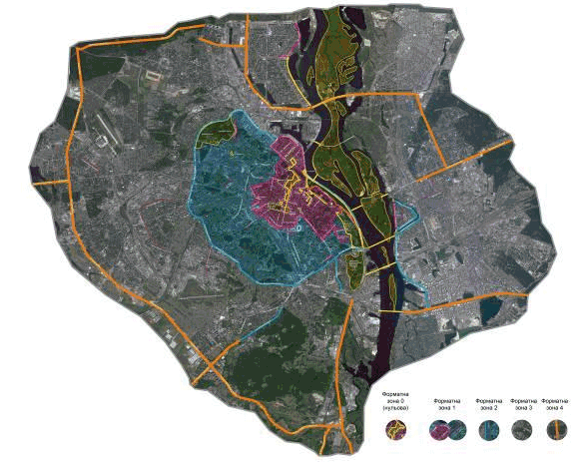

Київський міський голова | В. Кличко

Додаток 3
до рішення Київської міської ради
20.04.2017 N 223/2445

Класифікатор типових рекламних засобів
У цьому Класифікаторі типових рекламних засобів терміни вживаються у такому значенні:
Скролінг - рекламоносій, рекламна площина якого кріпиться до спеціальних барабанів та дистанційних кронштейнів, за допомогою яких змінюється рекламний сюжет.
Призматрон - рекламоносій, рекламна площина якого складається з тригранних сегментів, за допомогою яких послідовно змінюється рекламний сюжет.
Беклайт - рекламоносій, рекламна площина якого виготовляється на просвічуваній банерній тканині, яка прикріплена за допомогою системи натягу.
Суцільний щит - рекламоносій, рекламна площина якого складається із суцільної металевої поверхні, змонтованої безпосередньо на металокаркасі.
Лайтбокс - рекламна конструкція, що складається з короба та просвічуваної лицевої поверхні, на яку різними засобами наносять візуальну інформацію (друк, аплікація, гравірування тощо).
Вид (тип)  рекламного засобу | Приклад конструктивного та дизайнерського рішення
Щит, що стоїть окремо (РЗ001)  Рекламний засіб, що розміщується на відкритій місцевості, складається з фундаменту, опорної стійки, просторового каркаса та однієї або двох поверхонь, що розміщуються в одному горизонтальному та/або вертикальному перерізі.  Основні характеристики (вимоги):  Площа рекламної поверхні обмежена відповідно до площі однієї поверхні рекламного засобу, що буде розміщуватись відповідно до Зонування розміщення реклами у м. Києві, але не більше 32,0 кв. м  РЗ може мати різні технології зміни зображення (суцільний, скролінг, призматрон, беклайт, комбіновані тощо).  Нижній край РЗ (просторового каркаса), що розміщується над проїзною частиною, повинен розташовуватися на висоті не менше ніж 5 метрів від поверхні дорожнього покриття або від рівня ґрунту.  В разі розміщення РЗ не над проїзною частиною нижній край РЗ (просторового каркаса) повинен розташовуватися на висоті не менше ніж:  - 2,5 м - для щита, що стоїть окремо, площею рекламної поверхні до 8,0 кв. м включно;  - 4 м - для щита, що стоїть окремо, площею рекламної поверхні від 8,0 кв. м до 32,0 кв. м  Освітлення РЗ не повинно засліплювати учасників дорожнього руху, а також мешканців житлових будинків.  Рекламна поверхня РЗ, на якій тимчасово не розміщується рекламний сюжет, повинна бути заповнена фоновим покриттям або інформацією соціального змісту.  Вимоги до розміщення.  РЗ має розміщуватись:  - з дотриманням вимог п. 2.5 Правил;  - поза межами пішохідних та велосипедних доріжок, алей, розподільчих смуг та тротуарів шириною менше 2-х метрів;  - не ближче 10-ти метрів до наземних пішохідних переходів, зупинок маршрутних транспортних засобів (транспортних засобів загального користування) з точками відліку від відповідних дорожніх знаків, перехрещень вулиць;  - не ближче ніж 5 метрів до (в напрямку руху транспорту) виїздів з прилеглих (прибудинкових) територій, якщо опора РЗ нижча ніж 2,5 метра;  - край РЗ має бути не ближче ніж 0,5 метра до проїзної частини вулиці (дороги) та виїздів з прилеглих (прибудинкових) територій;  - не ближче 20-ти метрів до територій транспортних розв'язок;  - не ближче 50-ти метрів від залізничних переїздів з точкою відліку від відповідного дорожнього знаку.  Фундаментний блок наземного РЗ має бути заглиблений до рівня ґрунту з відновленням твердого покриття, трав'яного покриву (газону) та виконанням робіт з благоустрою території, де розміщений РЗ | 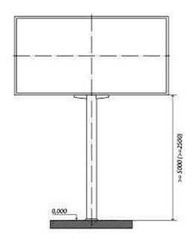
Щит, що стоїть окремо (суперсайт) (РЗ002)  Рекламний засіб, що розміщується на відкритій місцевості, складається з фундаменту, опорної стійки, просторового каркаса та однієї і більше рекламних поверхонь, що розміщуються в одному горизонтальному перерізі.  Основні характеристики (вимоги):  Площа однієї рекламної поверхні від 48,0 кв. м до 75,0 кв. м включно.  РЗ може мати різні технології зміни зображення (скролінг, суцільний, призматрон, беклайт, комбіновані варіанти тощо).  Нижній край рекламного засобу (просторового каркаса) повинен розташовуватися на висоті не менше ніж 7 метрів від поверхні дорожнього покриття або рівня ґрунту.  Освітлення РЗ не повинно засліплювати учасників дорожнього руху, а також мешканців житлових будинків.  Рекламна поверхня РЗ, на якій тимчасово не розміщується рекламний сюжет, повинна бути заповнена фоновим покриттям або інформацією соціального змісту.  Вимоги до розміщення.  РЗ має розміщуватись:  - з дотриманням вимог п. 2.5 Правил;  - поза межами пішохідних та велосипедних доріжок, тротуарів, алей, розподільчих смуг шириною менше 2-х метрів;  - не ближче 10-ти метрів до наземних пішохідних переходів, зупинок маршрутних транспортних засобів (транспортних засобів загального користування) з точками відліку від відповідних дорожніх знаків, перехрещень вулиць;  - не ближче ніж 5 метрів до (в напрямку руху транспорту) виїздів з прилеглих (прибудинкових) територій, якщо опора РЗ нижча ніж 2,5 метра;  - край РЗ має бути не ближче ніж 0,5 метра до проїзної частини вулиці (дороги) та виїздів з прилеглих (прибудинкових) територій;  - не ближче 20-ти метрів до територій транспортних розв'язок;  - не ближче 50-ти метрів від залізничних переїздів з точкою відліку від відповідного дорожнього знаку.  Фундаментний блок наземного РЗ має бути заглиблений до рівня ґрунту з відновленням твердого покриття, трав'яного покриву (газону) та виконанням робіт з благоустрою території, де розміщений РЗ. | 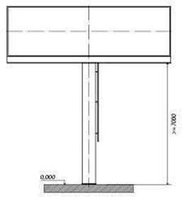
Відеоекран, що стоїть окремо (РЗ003)  Рекламний засіб, що розміщується на відкритій місцевості та використовується для відображення і передачі візуальної інформації.  Складається з фундаменту, опорної стійки, просторового каркаса та рекламного поля.  Площа рекламного поля обмежена відповідно до площі однієї поверхні рекламного засобу, що буде розміщуватись відповідно до Зонування розміщення реклами у м. Києві, але не більше 75 кв. м  Основні характеристики (вимоги):  Нижній край РЗ (просторового каркаса) повинен розташовуватися на висоті не менше ніж:  - 2,5 м - для РЗ площею рекламної поверхні до 8,0 кв. м включно;  - 4 м - для РЗ площею рекламної поверхні від 8,0 кв. м до 32,0 кв. м  Освітлення РЗ не повинно засліплювати учасників дорожнього руху, а також мешканців житлових будинків.  Забороняється експонування сюжетів у нічний час, із двадцять другої до сьомої години, із яскравістю, що перевищує 200 ніт(кд)/кв. м  Вимоги до розміщення.  РЗ має розміщуватись:  - з дотриманням вимог п. 2.5 Правил;  - поза межами пішохідних та велосипедних доріжок, алей, розподільчих смуг та тротуарів шириною менше 2-х метрів;  - не ближче 10-ти метрів до наземних пішохідних переходів, зупинок маршрутних транспортних засобів (транспортних засобів загального користування) з точками відліку від відповідних дорожніх знаків, перехрещень вулиць;  - не ближче ніж 5 метрів до (в напрямку руху транспорту) виїздів з прилеглих (прибудинкових) територій, якщо опора РЗ нижча ніж 2,5 метра;  - край РЗ має бути не ближче ніж 0,5 метра до проїзної частини вулиці (дороги) та виїздів з прилеглих (прибудинкових) територій;  - не ближче 20-ти метрів до територій транспортних розв'язок;  - не ближче 50-ти метрів від залізничних переїздів з точкою відліку від відповідного дорожнього знаку.  Фундаментний блок наземного РЗ має бути заглиблений до рівня ґрунту з відновленням твердого покриття, трав'яного покриву (газону) та виконанням робіт з благоустрою території, де розміщений РЗ | 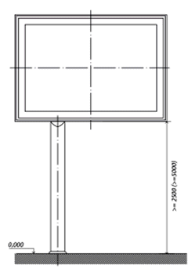
Лайтпостер, що стоїть окремо (РЗ004)  Рекламний засіб, що розміщується на відкритій місцевості, складається з фундаменту, опорної стійки, просторового металевого каркаса та однієї або двох рекламних поверхонь.  Основні характеристики (вимоги):  - розмір однієї рекламної площини не більше: 1,2 м х 1,8 м;  - габарити просторового металевого каркаса - не більше 1,4 м х 2,0 м;  - висота опорної стійки від дорожнього покриття або від рівня ґрунту до нижнього краю металевого просторового каркаса повинна бути не більше 1,2 м;  - може мати підсвічування;  - можливі різноманітні технології зміни зображення;  - освітлення РЗ не повинно засліплювати учасників дорожнього руху, а також мешканців житлових будинків;  - рекламна поверхня РЗ, на якій тимчасово не розміщується рекламний сюжет, повинна бути заповнена фоновим покриттям або інформацією соціального змісту.  Вимоги до розміщення.  РЗ має розміщуватись:  - з дотриманням вимог п. 2.5 Правил;  - вимоги щодо зон розташування РЗ, зазначених в п. 2.5 Правил, не розповсюджуються на РЗ, що розташовані на відкритих територіях, наданих власникам таких РЗ для обслуговування торговельних, торговельно-розважальних, виставкових та офісних центрів, закладів громадського харчування, автозаправних станцій, автомотосалонів і використовуються виключно для інформування про свої заходи та діяльність;  - на тротуарах за умови, якщо ширина вільної пішохідної зони від краю РЗ до лінії забудови складатиме не менше 2-х метрів;  - поза межами пішохідних та велосипедних доріжок, алей, розподільчих смуг шириною менше 2-х метрів;  - не ближче 10-ти метрів до наземних пішохідних переходів, зупинок маршрутних транспортних засобів (транспортних засобів загального користування) з точками відліку від відповідних дорожніх знаків, перехрещень вулиць;  - не ближче ніж 5 метрів до (в напрямку руху транспорту) виїздів з прилеглих (прибудинкових) територій, якщо опора РЗ нижча ніж 2,5 метра;  - край РЗ має бути не ближче ніж 0,5 метра до проїзної частини вулиці (дороги) та виїздів з прилеглих (прибудинкових) територій;  - не ближче 20-ти метрів до територій транспортних розв'язок;  - не ближче 50-ти метрів від залізничних переїздів з точкою відліку від відповідного дорожнього знаку.  Фундаментний блок наземного РЗ має бути заглиблений до рівня ґрунту з відновленням твердого покриття, трав'яного покриву (газону) та виконанням робіт з благоустрою території, де розміщений РЗ | 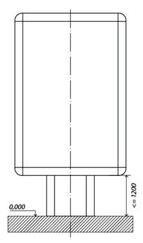
Лайтпостер, що стоїть окремо на опорі (РЗ005)  Рекламний засіб, що розміщується на відкритій місцевості, складається з фундаменту, опорної стійки, просторового металевого каркаса та однієї або двох рекламних поверхонь.  Основні характеристики (вимоги):  - розмір однієї рекламної площини не більше: 1,2 м х 1,8 м;  - габарити просторового металевого каркаса - не більше 1,4 м х 2,0 м;  - нижній край зовнішньої реклами (просторового каркаса), що розміщується над проїзною частиною, повинен розташовуватися на висоті не менше ніж 5,0 метрів від поверхні дорожнього покриття або від рівня ґрунту та не менше ніж 2,5 м в разі розміщення над місцем руху пішоходів;  - може мати підсвічування;  - можливі різноманітні технології зміни зображення;  - освітлення РЗ не повинно засліплювати учасників дорожнього руху, а також мешканців житлових будинків;  - рекламна поверхня РЗ, на якій тимчасово не розміщується рекламний сюжет, повинна бути заповнена фоновим покриттям або інформацією соціального змісту.  Вимоги до розміщення.  РЗ має розміщуватись:  - з дотриманням вимог п. 2.5 Правил;  - вимоги щодо зон розташування РЗ, зазначених в п. 2.5 Правил, не розповсюджуються на РЗ, що розташовані на відкритих територіях, наданих власникам таких РЗ для обслуговування торговельних, торговельно-розважальних, виставкових та офісних центрів, закладів громадського харчування, автозаправних станцій, автомотосалонів і використовуються виключно для інформування про свої заходи та діяльність;  - на тротуарах за умови, якщо ширина вільної пішохідної зони від краю РЗ до лінії забудови складатиме не менше 2-х метрів;  - поза межами пішохідних та велосипедних доріжок, алей, розподільчих смуг та тротуарів шириною менше 2-х метрів;  - не ближче 10-ти метрів до наземних пішохідних переходів, зупинок маршрутних транспортних засобів (транспортних засобів загального користування) з точками відліку від відповідних дорожніх знаків, перехрещень вулиць;  - не ближче ніж 5 метрів до (в напрямку руху транспорту) виїздів з прилеглих (прибудинкових) територій, якщо опора РЗ нижча ніж 2,5 метра;  - край РЗ має бути не ближче ніж 0,5 метра до проїзної частини вулиці (дороги) та виїздів з прилеглих (прибудинкових) територій;  - не ближче 20-ти метрів до територій транспортних розв'язок;  - не ближче 50-ти метрів від залізничних переїздів з точкою відліку від відповідного дорожнього знаку.  Фундаментний блок наземного РЗ має бути заглиблений до рівня ґрунту з відновленням твердого покриття, трав'яного покриву (газону) та виконанням робіт з благоустрою території, де розміщений РЗ | 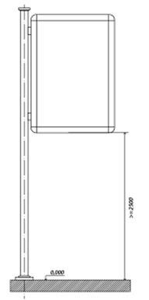
Тумба, що стоїть окремо (РЗ006)
Об'ємний рекламний засіб, що розміщується на відкритій земельній ділянці, має дві і більше площин розміщення реклами та складається з фундаменту, просторового каркаса та рекламного поля.
Основні характеристики:
- РЗ може мати не більше 3-х вертикально орієнтованих рекламних поверхонь;
- площа однієї поверхні РЗ - не більше 4,32 кв. м;
- РЗ може мати внутрішнє підсвічування;
- РЗ може бути як статичним, так і динамічним, мати різні технології зміни зображень;
- в РЗ можуть бути вбудовані елементи міського середовища.
Вимоги до розміщення.
РЗ має розміщуватись:
- з дотриманням вимог п. 2.5 Правил;
- вимоги щодо зон розташування РЗ, зазначених в п. 2.5 Правил, не розповсюджуються на РЗ, що розташовані на відкритих територіях, наданих власникам таких РЗ для обслуговування торговельних, торговельно-розважальних, виставкових та офісних центрів, закладів громадського харчування, автозаправних станцій, автомотосалонів і використовуються виключно для інформування про свої заходи та діяльність;
- на тротуарах за умови, якщо ширина вільної пішохідної зони від краю РЗ до лінії забудови складатиме не менше 2-х метрів;
- поза межами пішохідних та велосипедних доріжок, алей, розподільчих смуг та тротуарів шириною менше 2-х метрів;
- не ближче 10-ти метрів до наземних пішохідних переходів, зупинок маршрутних транспортних засобів (транспортних засобів загального користування) з точками відліку від відповідних дорожніх знаків, перехрещень вулиць;
- не ближче ніж 5 метрів до (в напрямку руху транспорту) виїздів з прилеглих (прибудинкових) територій, якщо опора РЗ нижча ніж 2,5 метра;
- край РЗ має бути не ближче ніж 0,5 метра до проїзної частини вулиці (дороги) та виїздів з прилеглих (прибудинкових) територій;
- не ближче 20-ти метрів до територій транспортних розв'язок;
- не ближче 50-ти метрів від залізничних переїздів з точкою відліку від відповідного дорожнього знаку.
Фундаментний блок наземного РЗ має бути заглиблений до рівня ґрунту з відновленням твердого покриття, трав'яного покриву (газону) та виконанням робіт з благоустрою території, де розміщений РЗ.
РЗ може встановлюватись на зовнішньому фундаменті за умови обов'язкового його розташування всередині єдиного обрамлення такої конструкції
Прапор, прапорець, який використовується як рекламоносій, що стоїть окремо (РЗ007)  Рекламний засіб, що розміщується на відкритій місцевості, має зовнішні поверхні для розміщення реклами (товарні знаки, скорочені найменування тощо) та складається з фундаменту, флагштоку (опорної стійки) та рекламної поверхні (полотнища).  Висота флагштоку (опорної стійки) до нижнього краю рекламної поверхні має становити не менше 3-х метрів.  Вимоги до розміщення.  РЗ має розміщуватись:  - на власних або наданих в користування територіях, де власник здійснює діяльність;  - поза межами проїзних частин доріг;  - вимоги щодо зон розташування РЗ, зазначених в п. 2.5 Правил, не розповсюджуються на РЗ, що розташовані на відкритих територіях, наданих власникам таких РЗ для обслуговування торговельних, торговельно-розважальних, виставкових та офісних центрів, закладів громадського харчування, автозаправних станцій, автомотосалонів і використовуються виключно для інформування про свої заходи та діяльність;  - на тротуарах за умови, якщо ширина вільної пішохідної зони від флагштоку (опірної стійки) складатиме не менше 2-х метрів;  - поза межами пішохідних та велосипедних доріжок, алей, розподільчих смуг та тротуарів шириною менше 2-х метрів;  - не ближче 10-ти метрів до наземних пішохідних переходів, зупинок маршрутних транспортних засобів (транспортних засобів загального користування) з точками відліку від відповідних дорожніх знаків, перехрещень вулиць;  - не ближче ніж 5 метрів до (в напрямку руху транспорту) виїздів з прилеглих (прибудинкових) територій, якщо опора РЗ нижча ніж 2,5 метра;  - край РЗ має бути не ближче ніж 0,5 метра до проїзної частини вулиці (дороги) та виїздів з прилеглих (прибудинкових) територій;  - не ближче 20-ти метрів до територій транспортних розв'язок;  - не ближче 50-ти метрів від залізничних переїздів з точкою відліку від відповідного дорожнього знаку.  Фундаментний блок наземного РЗ має бути заглиблений до рівня ґрунту з відновленням твердого покриття, трав'яного покриву (газону) та виконанням робіт з благоустрою території, де розміщений РЗ | 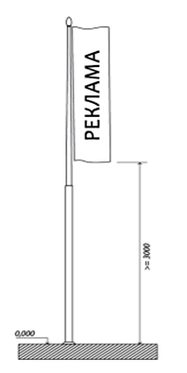
Конструкція на даху будівлі (будинку) (РЗ008)  Рекламний засіб у вигляді об'ємно-просторових літер, цифр та зображувальних елементів без фону, що повністю або частково встановлюється вище за рівень карниза будинку (будівлі) або безпосередньо розміщується на даху будинку (будівлі).  Встановлення конструкцій у вигляді суцільних площин на даху будівлі (будинку) - рекламних засобів, що встановлюються повністю або частково вище за рівень карниза будинку (будівлі) або безпосередньо розміщуються на даху будинку (будівлі) - забороняється.  Основні характеристики (вимоги):  - розміри рекламного засобу визначаються габаритами даху, на якому вмонтовується установка, і несучою здатністю будівлі;  - може мати підсвічування;  - освітлення РЗ не повинно засліплювати учасників дорожнього руху, а також помешкання житлових будинків;  - розташування РЗ здійснюється за умови надання висновків попередньої технічної експертизи місця розміщення РЗ (даху) і технічного проекту, наданих та затверджених спеціалізованими (ліцензованими або сертифікованими) підприємствами, установами та організаціями з урахуванням вітрових, снігових та інших навантажень.  Розповсюджувач реклами має право вільно обирати проектні організації, що мають відповідну ліцензію або сертифікат.  На будівлях, які є пам'ятками культурної спадщини національного та місцевого значення, розміщення РЗ не допускається.  Розміщення РЗ на фасадах капітальних будівель, нижчих 7-ми метрів та тимчасових спорудах не допускається.  На одному боці даху можливе розміщення тільки одного такого РЗ | 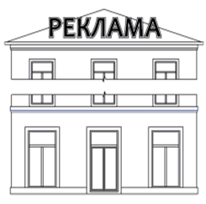
Щит на фасаді будинку (будівлі) (РЗ009)  Рекламний засіб, що встановлюється на фасаді будинку (будівлі), має зовнішню площину для розміщення реклами, складається з просторового металевого каркаса та рекламного поля.  Основні характеристики:  - площа поверхні РЗ - не більше 32,0 кв. м;  - може мати підсвічування;  - може мати різні технології зміни зображення (скролінг, беклайт);  - РЗ не може частково чи повністю перекривати елементи декору фасаду, адресні та пам'ятні таблички, інженерні комунікації, віконні та дверні отвори або обмежувати доступ до них.  Розміщення РЗ можливе на будівлях торговельних, торговельно-розважальних, концертно-розважальних, спортивно-концертних, виставкових, офісних центрів, закладів громадського харчування, автозаправних станцій, автомотосалонів за умови, якщо його розміщення передбачене затвердженим в установленому порядку паспортом фасаду.  На будівлях, які є пам'ятками культурної спадщини національного та місцевого значення, розміщення РЗ не допускається | 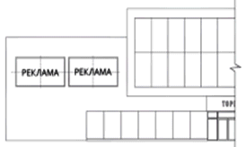
Відеоекран на фасаді будинку (РЗ010)  Рекламний засіб, що встановлюється на фасаді будинку та використовується для відображення і передачі візуальної інформації. Складається з просторового каркаса та рекламного поля.  Основні характеристики (вимоги):  - багатоколірне швидкозмінюване зображення;  - можливість програмування;  - РЗ не може частково чи повністю перекривати елементи декору фасаду, адресні та пам'ятні таблички, інженерні комунікації, віконні та дверні отвори або обмежувати доступ до них;  - розміщення РЗ можливе за умови, якщо його розміщення передбачене затвердженим в установленому порядку паспортом фасаду;  - забороняється експонування сюжетів у нічний час, із двадцять другої до сьомої години.  Розміщення РЗ можливе на будівлях торговельних, торговельно-розважальних, концертно-розважальних, спортивно-концертних, виставкових, офісних центрів, закладів громадського харчування, автозаправних станцій, автомотосалонів за умови, якщо його розміщення передбачене затвердженим в установленому порядку паспортом фасаду.  На будівлях, які є пам'ятками культурної спадщини національного та місцевого значення, розміщення РЗ не допускається | 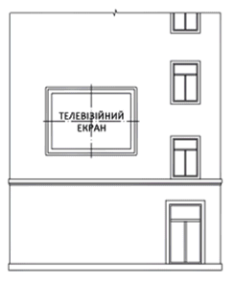
Медіафасад (РЗ011)
Медіафасад - це гнучка сітчасто-каркасна конструкція, що складається з:
- термотрубок із світлодіодними платами всередині;
- окремих модульних фреймів (т. зв. кабінетів) з вмонтованими світлодіодами та електронними процесорами.
Конструкція за допомогою металокаркаса монтується на фасаді.
Основні характеристики:
- розмір рекламного поля обмежується розміром фасаду будинку;
- можливість багатоплощинних конфігурацій;
- відносна прозорість конструкцій (до 80 %);
- освітлення РЗ не повинно засліплювати учасників дорожнього руху, а також помешкання житлових будинків;
- забороняється експонування сюжетів у нічний час, із двадцять другої до сьомої години.
Розміщення РЗ можливе на окремих будівлях торговельно-розважальних, концертно-розважальних, спортивно-концертних та виставкових центрів за умови, якщо його розміщення передбачене затвердженим в установленому порядку паспортом фасаду.
Забороняється розміщення цього РЗ на будівлях, які є об'єктами культурної спадщини національного та/або місцевого значення
Графічна (лазерна) проекційна установка; об'ємно-просторова (голографічна) проекційна установка (РЗ012)  Рекламний засіб призначений для відтворення зображення на фасадах будинків (будівель). Конструкції установок складаються з графічного пристрою, на якому формується рекламне зображення.  Основні характеристики:  - розмір рекламного поля обмежується розміром фасаду будинку (будівлі);  - освітлення РЗ не повинно засліплювати учасників дорожнього руху, а також помешкання житлових будинків.  Вимоги до розміщення.  Нижній край зовнішньої реклами (графічного пристрою), що розміщується над проїзною частиною, повинен розташовуватися на висоті не менше ніж 5 метрів від поверхні дорожнього покриття (рівня ґрунту), якщо РЗ не виступає над проїзною частиною - не нижче 2,75 м.  Графічні пристрої мають бути сертифіковані.  Експонування сюжетів у нічний час, із двадцять другої до сьомої години, не допускається | 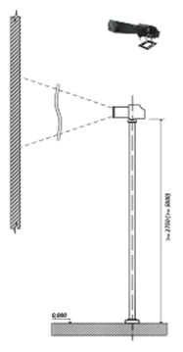
Лайтпостер на фасаді будинку (будівлі) (РЗ013)  Рекламний засіб, що встановлюється на фасаді будинку (будівлі), має зовнішні поверхні для розміщення реклами, складається з просторового металевого каркаса та рекламного поля.  Основні характеристики (вимоги):  - розмір однієї рекламної площини - не більше 1,2 м х 1,8 м;  - габарити просторового металевого каркаса: не більше 1,4 м х 2 м;  - може мати підсвічування;  - може мати різні технології зміни зображення.  Розміщення РЗ можливе на будівлях торговельних, торговельно-розважальних, концертно-розважальних, спортивно-концертних, виставкових, офісних центрів, закладів громадського харчування, автозаправних станцій, автомотосалонів за умови, якщо його розміщення передбачене затвердженим в установленому порядку паспортом фасаду.  Забороняється розміщення РЗ у випадку, якщо він частково чи повністю перекриває елементи декору фасаду, адресні та пам'ятні таблички, інженерні комунікації, віконні та дверні отвори або обмежує доступ до них | 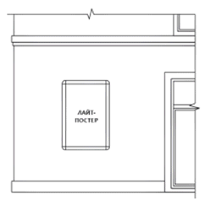
Банер, панно на фасаді будинку (будівлі) (РЗ014)  Рекламний засіб, що розміщується на фасаді будинку (будівлі), складається з каркаса та має зовнішню поверхню для розміщення реклами.  Основні характеристики (вимоги):  - розмір РЗ має відповідати розміру фасаду будинку (нижній край РЗ може розміщуватись не нижче другого поверху будинку);  - може мати зовнішнє підсвічування;  - РЗ не повинен закривати елементи декору фасаду (декоративні рельєфи, карнизи, огородження балконів, еркери, колони, пілястри), адресні та пам'ятні таблички, інженерні комунікації, віконні та дверні отвори або обмежувати доступ до них;  - рекламна поверхня РЗ, на якій тимчасово не розміщений рекламний сюжет, повинна бути заповнена фоновим покриттям, інформацією соціального змісту або панорамним зображенням міста;  - на фасаді будинку (будівлі) дозволяється розміщення тільки одного рекламного засобу цього виду.  Вимоги до розміщення.  РЗ має розміщуватись:  - банерне полотно кріпиться до металевого каркаса, змонтованого на фасаді будинку (будівлі);  - розміщується паралельно до фасаду;  - не повинно закривати вікна будинків (будівель), окрім вікон технічних поверхів та сходово-ліфтових вузлів та вікон промислових будівель (споруд);  - розміщення можливо виключно у 2-ій, 3-ій та 4-ій форматних зонах.  Розміщення РЗ на фасадах капітальних будівель, нижчих 7-ми метрів, та тимчасових спорудах не допускається.  На будівлях, які є пам'ятками культурної спадщини національного та місцевого значення, розміщення РЗ не допускається | 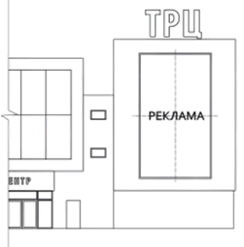
Банер, панно на фасаді будинку (будівлі) та/або будівельних риштуваннях (РЗ015)  Банер, панно на фасаді будинку (будівлі) та/або будівельних риштуваннях - рекламний засіб, який виготовляється на банерній сітці або банерному полотні та розміщується на фасаді будинку (будівлі), на огороджувальних об'єктах або будівельних риштуваннях, коли фасад будинку (будівлі) перебуває у стані будівництва, реконструкції, реставрації чи ремонту, будинок (будівля) є аварійним.  Основні характеристики (вимоги):  - розмір рекламного поля обмежується розміром огороджувального об'єкта або будівельних риштувань;  - може мати підсвічування;  - РЗ повинен повністю закривати фасад / частину фасаду, що реконструюється (будується);  - розміщення реклами здійснюється:  на 20 % загальної площі одного РЗ, розміщеного на одному фасаді, - у 0-ій форматній зоні;  на 40 % загальної площі одного РЗ, розміщеного на одному фасаді, - у 1-ій форматній зоні;  на 100 % загальної площі одного РЗ, розміщеного на одному фасаді, - у 2-ій, 3-ій та 4-ій форматних зонах.  Площа, яка не зайнята рекламою, повинна містити зображення, що імітує фасад будинку (будівлі), на якому розміщений цей РЗ, або повинна бути заповнена фоновим покриттям;  - рекламна поверхня РЗ, на якій тимчасово не розміщений рекламний сюжет, повинна містити зображення, що імітує фасад будинку (будівлі), на якій розміщений РЗ, або повинна бути заповнена фоновим покриттям;  - розміщення РЗ на фасадах будинків (будівель) дозволяється у разі, коли фасад будинку (будівлі) перебуває у стані будівництва, реконструкції, реставрації чи ремонту, будинок (будівля) є аварійним, що підтверджено належними документами на проведення таких робіт у відповідності до вимог Закону України "Про регулювання містобудівної діяльності".  Вимоги до розміщення:  - РЗ кріпиться до металевого каркаса, змонтованого на фасаді будинку (будівлі), або на конструкцію будівельних риштувань при їх наявності;  - РЗ з інформацією рекламного характеру може розміщуватись на період проведення робіт з будівництва, реконструкції, реставрації чи ремонту, будинок (будівля) є аварійним, що підтверджується належними документами у відповідності до вимог Закону України "Про регулювання містобудівної діяльності" | 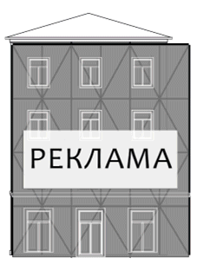
Спеціальна рекламна конструкція на фасаді будинку (будівлі) (РЗ016)*  Плоский або об'ємний (об'ємні літери тощо) рекламний засіб, що встановлюється паралельно фасаду будинку (будівлі) та має зовнішні поверхні для розміщення реклами, та не є вивіскою чи табличкою в розумінні Закону України "Про рекламу".  Основні характеристики:  - РЗ не повинен закривати елементи декору фасаду (декоративні рельєфи, карнизи, огородження балконів, еркери, колони, пілястри);  - РЗ може розміщуватись у віконних та дверних прорізах з урахуванням перекриття прорізу не більше 35 %;  - зовнішня поверхня для розміщення реклами не може бути з тентової, банерної, вінілової тканини;  - можливе розміщення РЗ на фронтальній або, при наявності, на бокових площинах навісу вхідної групи;  - відстань від площини фасаду або навісу, на якому встановлено РЗ, не повинна перевищувати 0,2 м до лицевої поверхні вивіски.  Спеціальні рекламні конструкції на фасаді будинку (будівлі) за конструктивними відзнаками поділяються на такі типи:  1. Об'ємно-просторові літери, цифри та зображувальні елементи знаків для товарів та послуг без фону.  2. Об'ємно-просторові літери, цифри та зображувальні елементи знаків для товарів та послуг без фону, що розміщені на загальній плоскій основі.  3. Суцільний стенд, лайтбокс.  4. Композиційні рішення (можуть поєднувати будь-які типи).  5. Розпис, ліпка або мозаїка.  На будівлях, які є об'єктами культурної спадщини місцевого та/або національного значення, а також в 0-ій та 1-ій форматних зонах, дозволяється розміщення спеціальних рекламних конструкцій на фасаді будинку (будівлі) тільки першого та п'ятого типу.  У 2-ій форматній зоні дозволяється розміщення спеціальних рекламних конструкцій на фасаді будинку (будівлі) першого, другого та п'ятого типу.  Світлове оформлення спеціальних рекламних конструкцій на фасаді будинку (будівлі) не має засліплювати учасників дорожнього руху, а також не повинно освітлювати вікна житлових будинків.  * Детальні вимоги щодо розміщення цього рекламного засобу наведені в Графічному довіднику щодо розміщення цього РЗ, який є додатком до Класифікатора. | 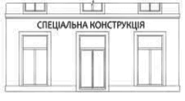  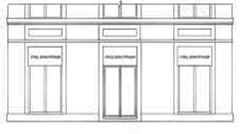
Спеціальна рекламна конструкція, що розміщується під кутом до фасаду будинку (будівлі) (РЗ017)*  Консольний рекламний засіб, що встановлюється на фасаді будинку (будівлі), має зовнішні поверхні для розміщення реклами, складається з просторового металевого каркаса та рекламного поля та не є вивіскою чи табличкою в розумінні Закону України "Про рекламу".  Основні характеристики та вимоги:  - виступ (ширина) РЗ від фасаду - не більше 0,9 м;  - розміщується під кутом 90° до фасаду будинку чи споруди;  - має не більше двох рекламних поверхонь в одному горизонтальному перерізі;  - може мати внутрішнє підсвічування;  - нижній край РЗ (просторового каркаса) повинен розташовуватися на висоті не менше ніж 2,5 метра від поверхні дорожнього покриття (рівня ґрунту).  * Детальні вимоги щодо розміщення цього рекламного засобу наведені в Графічному довіднику щодо розміщення цього РЗ, який є додатком до Класифікатора. | 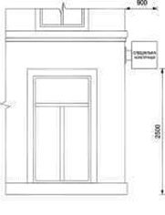
Електронне табло, "рядок, що біжить" на фасаді будинку (будівлі) (РЗ018)  Рекламний засіб, що встановлюється на фасаді будинку (будівлі) та використовується для відображення і передачі візуальної інформації. Складається з просторового каркаса та світлодіодного рекламного поля.  Основні характеристики:  - текстово-символьне швидкозмінюване зображення;  - можливість програмування.  Розміщення РЗ можливе на будівлях торговельних, торговельно-розважальних, концертно-розважальних, спортивно-концертних, виставкових, офісних центрів, закладів громадського харчування, автозаправних станцій, автомотосалонів за умови, якщо його розміщення передбачене затвердженим в установленому порядку паспортом фасаду.  На будівлях, які є пам'ятками культурної спадщини національного та місцевого значення, розміщення РЗ не допускається | 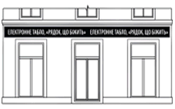
Елементи (частини) об'єктів благоустрою, що використовуються як рекламоносії (РЗ019)  Об'єкти благоустрою та інфраструктури, які мають зовнішні поверхні та/або спеціальні конструкції для розміщення реклами.  Елементи (частини) об'єктів благоустрою, що використовуються як рекламоносії, поділяються на такі типи:  1. Урна (розмір рекламного поля не більше 0,5 кв. м).  2. Лава (розмір рекламного поля не більше 0,5 кв. м).  3. Громадська вбиральня (розмір рекламного поля не більше 4,32 кв. м).  4. Собача вбиральня (розмір рекламного поля не більше 0,5 кв. м).  Основні характеристики:  - може мати різні технології зміни зображення;  - може мати підсвічування.  Вимоги до розміщення:  - РЗ не повинен перешкоджати вільному руху пішоходів;  - розміщення на тротуарах можливе за умови, якщо ширина вільної пішохідної зони від опорної стійки до лінії забудови складатиме не менше ніж 2 м.  При розміщенні цього РЗ вимоги п. 2.5 Правил та Зонування розміщення рекламних засобів в місті Києві не застосовуються. | 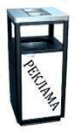  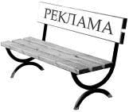  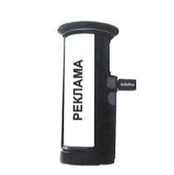  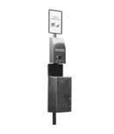
Художньо-просторова композиція (зелені насадження, фітокомпозиції тощо), яка використовується як рекламоносій (РЗ020)
Рекламний засіб, що знаходиться на землі у вигляді фітооздоблення.
Основні характеристики:
- рекламна композиція, яка створюється за допомогою квіткових насаджень
Афішна (інформаційна) тумба (РЗ021)  Об'ємний рекламний засіб, що розміщується державними та комунальними театрально-видовищними, спортивними закладами на відкритій місцевості та складається з фундаменту, просторового каркаса, інформаційної поверхні та використовується виключно для інформування про свої заходи та діяльність.  Основні характеристики (вимоги):  - розмір однієї рекламної поверхні не може перевищувати 1,5 х 3,0 м;  - може мати підсвічування;  - може бути як статичним, так і динамічним;  - може мати різноманітні технології зміни зображення;  - висота тумби не повинна перевищувати 5,5 м;  - інформаційна поверхня тумби, на якій тимчасово не розміщена інформація, повинна бути заповнена фоновим покриттям або інформацією соціального змісту;  - розміщення РЗ здійснюється на підставі виданого в установленому порядку дозволу на розміщення зовнішньої реклами.  Вимоги до розміщення.  РЗ має розміщуватись:  - на тротуарах за умови, якщо ширина вільної пішохідної зони від краю РЗ до лінії забудови складатиме не менше 2-х метрів;  - поза межами пішохідних та велосипедних доріжок, алей, розподільчих смуг та тротуарів шириною менше 2-х метрів;  - не ближче 10-ти метрів до наземних пішохідних переходів, зупинок маршрутних транспортних засобів (транспортних засобів загального користування) з точками відліку від відповідних дорожніх знаків, перехрещень вулиць;  - не ближче ніж 5 метрів до (в напрямку руху транспорту) виїздів з прилеглих (прибудинкових) територій, якщо опора РЗ нижча ніж 2,5 метра;  - край РЗ має бути не ближче ніж 0,5 метра до проїзної частини вулиці (дороги) та виїздів з прилеглих (прибудинкових) територій;  - не ближче 20-ти метрів до територій транспортних розв'язок;  - не ближче 50-ти метрів від залізничних переїздів з точкою відліку від відповідного дорожнього знаку.  Фундаментний блок наземного РЗ має бути заглиблений до рівня ґрунту з відновленням твердого покриття, трав'яного покриву (газону) та виконанням робіт з благоустрою території, де розміщений РЗ.  РЗ може встановлюватись на зовнішньому фундаменті за умови обов'язкового його розташування всередині єдиного обрамлення такої конструкції | 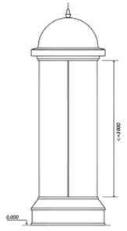
Пневмостенд, повітряна куля, які використовуються як рекламні носії (РЗ022)  Тимчасове рекламне оформлення на період різноманітних святкових та тематичних заходів державного та місцевого значення. Площа рекламного блока залежить від розмірів нанесеного зображення.  Основні характеристики:  - розмір рекламного поля обмежується розміром РЗ.  РЗ може мати власне підсвічування.  Вимоги до розміщення.  РЗ має розміщуватись:  - поза межами пішохідних та велосипедних доріжок, алей;  - поза межами пішохідних та велосипедних доріжок, алей, розподільчих смуг та тротуарів шириною менше 2-х метрів;  - не ближче 10-ти метрів до наземних пішохідних переходів, зупинок маршрутних транспортних засобів (транспортних засобів загального користування) з точками відліку від відповідних дорожніх знаків, перехрещень вулиць;  - не ближче ніж 5 метрів до (в напрямку руху транспорту) виїздів з прилеглих (прибудинкових) територій, якщо опора РЗ нижча ніж 2,5 метра;  - край РЗ має бути не ближче ніж 0,5 метра до проїзної частини вулиці (дороги) та виїздів з прилеглих (прибудинкових) територій;  - не ближче 20-ти метрів до територій транспортних розв'язок;  - не ближче 50-ти метрів від залізничних переїздів з точкою відліку від відповідного дорожнього знаку | 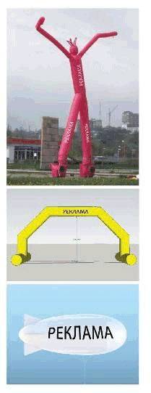
Пілон (стела), що стоїть окремо (РЗ023)  Рекламний засіб, що розміщується на відкритій місцевості, складається з фундаменту, просторового металевого каркаса.  Основні характеристики:  - розмір однієї рекламної поверхні не може перевищувати 3,0 х 3,0 м;  - габарити металевого просторового каркаса не більше: шириною 3,0 м, висотою 12,0 м та глибиною 1,5 м;  - може мати підсвічування;  - може бути як статичним, так і динамічним;  - може мати різні технології зміни зображення.  Вимоги до розміщення.  РЗ має розміщуватись:  - з дотриманням вимог п. 2.5 Правил;  - вимоги щодо зон розташування РЗ, зазначених в п. 2.5 Правил, не розповсюджуються на РЗ, що розташовані на відкритих територіях, наданих власникам таких РЗ для обслуговування торговельних, торговельно-розважальних, виставкових та офісних центрів, закладів громадського харчування, автозаправних станцій, автомотосалонів і використовуються виключно для інформування про свої заходи та діяльність;  - на тротуарах за умови, якщо ширина вільної пішохідної зони від краю РЗ до лінії забудови складатиме не менше 2-х метрів;  - поза межами пішохідних та велосипедних доріжок, алей;  - не ближче 10-ти метрів до перехрещень вулиць, наземних пішохідних переходів та виїздів з прилеглих (прибудинкових) територій;  - не ближче 30-ти метрів до пунктів зупинки маршрутних транспортних засобів (транспортних засобів загального користування);  - не ближче 50-ти метрів від залізничних переїздів.  Фундаментний блок наземного РЗ має бути заглиблений до рівня ґрунту з відновленням твердого покриття, трав'яного покриву (газону) та виконанням робіт з благоустрою території, де розміщений РЗ.  РЗ може встановлюватись на зовнішньому фундаменті за умови обов'язкового його розташування всередині єдиного обрамлення такої конструкції | 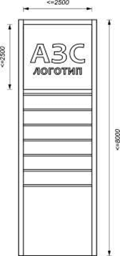
Об'ємно-просторова конструкція індивідуального дизайнерського рішення, що стоїть окремо (РЗ024)  Об'ємний рекламний засіб, що розміщується на відкритій земельній ділянці, складається з елементів, що відтворюють логотипи, знаки для товарів та послуг, корпоративну символіку та інші елементи брендової ідентичності, а також масштабні моделі продукції рекламодавця тощо (нетиповий рекламний засіб), без можливості зміни сюжету.  Площею РЗ024 вважається добуток його максимальної довжини та максимальної ширини.  Освітлення РЗ не повинно засліплювати учасників дорожнього руху, а також мешканців житлових будинків.  Висота РЗ (від рівня ґрунту до верхнього краю РЗ) не може перевищувати 3 м.  Вимоги до розміщення.  РЗ має розміщуватись:  - з дотриманням вимог п. 2.5 Правил;  - на тротуарах за умови, якщо ширина вільної пішохідної зони від краю РЗ до лінії забудови складатиме не менше 2-х метрів;  - поза межами пішохідних та велосипедних доріжок, алей, розподільчих смуг та тротуарів шириною менше 2-х метрів;  - не ближче 10-ти метрів до наземних пішохідних переходів, зупинок маршрутних транспортних засобів (транспортних засобів загального користування) з точками відліку від відповідних дорожніх знаків, перехрещень вулиць;  - не ближче ніж 5 метрів до (в напрямку руху транспорту) виїздів з прилеглих (прибудинкових) територій, якщо опора РЗ нижча ніж 2,5 метра;  - край РЗ має бути не ближче ніж 0,5 метра до проїзної частини вулиці (дороги) та виїздів з прилеглих (прибудинкових) територій;  - не ближче 20-ти метрів до територій транспортних розв'язок;  - не ближче 50-ти метрів від залізничних переїздів з точкою відліку від відповідного дорожнього знаку.  Фундаментний блок наземного РЗ має бути заглиблений до рівня ґрунту з відновленням твердого покриття, трав'яного покриву (газону) та виконанням робіт з благоустрою території, де розміщений РЗ.  РЗ може встановлюватись на зовнішньому фундаменті за умови обов'язкового його розташування всередині єдиного обрамлення такої конструкції | 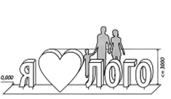
Рекламно-інформаційний покажчик, що стоїть окремо на опорі (РЗ025)  Рекламний засіб, що розміщується на відкритій місцевості, складається з фундаменту, просторового каркаса, опорної стійки, інформаційного та рекламного блоків.  Інформаційний блок - блок, який містить інформацію про вуличну систему: назву вулиць, проспектів, площ, провулків і напрямок руху до них.  Інформація, яка міститься у інформаційному блоці, не є рекламою. Площа інформаційного блоку не враховується під час визначення розміру плати за тимчасове користування місцями для розташування рекламних засобів зовнішньої реклами, які перебувають у комунальній власності територіальної громади міста Києва.  Рекламний блок - блок для розміщення рекламного сюжету, або інформації про місцезнаходження установ і організацій міського та державного значення, культурно-історичних пам'ятників та інших об'єктів міської інфраструктури.  Основні характеристики (вимоги):  - розмір однієї площини інформаційного блоку: не більше 0,37 х 1,28 м;  - розмір однієї площини рекламного блоку: не більше 0,85 х 1,28 м;  - загальні габаритні розміри просторового каркаса інформаційного та рекламного блоків: не більше 1,52 х 1,402 м;  - виступ РЗ від опори до зовнішнього краю РЗ - не більше 1,55 м;  - нижній край рекламного засобу (просторового каркаса), що розміщується над проїзною частиною, у тому числі на мостах, естакадах тощо, повинен розташовуватися на висоті не менше ніж 5,0 метрів від поверхні дорожнього покриття, якщо РЗ не виступає над проїзною частиною - не нижче 2,5 м;  - повинен мати підсвічування;  - освітлення РЗ не повинно засліплювати учасників дорожнього руху, а також мешканців житлових будинків;  - рекламний блок, на якому тимчасово не розміщується рекламний сюжет, повинен бути заповнений фоновим покриттям або інформацією соціального змісту.  Вимоги до розміщення:  - відстань між однотипними РЗ повинна бути не менше 40 м.  Фундаментний блок наземного РЗ має бути заглиблений до рівня ґрунту з відновленням твердого покриття, трав'яного покриву (газону) та виконанням робіт з благоустрою території, де розміщений РЗ.  Розміщення на тротуарах можливе за умови, якщо ширина вільної пішохідної зони від опірної стійки РЗ до лінії забудови складатиме не менше ніж 2 м.  Забороняється розміщення:  - на розподільчих смугах шириною менше 2,0 м;  - ближче ніж 10 метрів до перехрещень вулиць, наземних пішохідних переходів та пунктів зупинки маршрутних транспортних засобів (транспортних засобів загального користування);  - ближче ніж 50 м до залізничних переїздів | 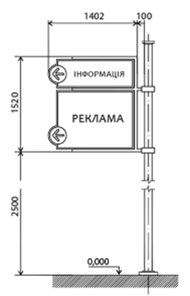
Зупинковий комплекс та/або павільйон (РЗ026)  Зупинковий комплекс - об'єкт дорожнього сервісу для очікування наземного громадського транспорту, конструкція якого включає: павільйон зупинок громадського транспорту; рекламно-інформаційні площі; тимчасову споруду для здійснення підприємницької діяльності.  Павільйон зупинок громадського транспорту - об'єкт дорожнього сервісу для очікування наземного громадського транспорту, конструкція якого включає: лави, навіс та може включати рекламно-інформаційні площі.  Основні характеристики (вимоги):  - розміщення РЗ можливе лише на одній панелі, за виключенням сторони прибуття транспорту;  - площа одного рекламного поля - не більше 2,16 кв. м;  - може мати підсвічування;  - можливі різноманітні технології зміни зображення;  - брендування комплексу та/або павільйону допускається із забезпеченням прозорості панелей зі сторони прибуття транспорту.  При розміщенні РЗ вимоги п. 2.5 Правил не застосовуються | 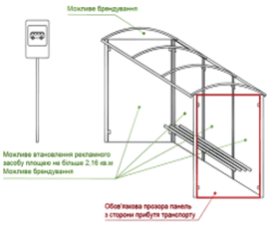
Рекламно-інформаційний покажчик на опорі освітлення (контактної мережі) (РЗ027)  Рекламний засіб, що встановлюється на опорах (мачтах-опорах міського освітлення, опорах контактної мережі), має зовнішні поверхні для розміщення реклами, складається з просторового стального каркаса, інформаційного та рекламного блоків.  Інформаційний блок - блок, який містить інформацію про вуличну систему: назву вулиць, проспектів, площ, провулків і напрямок руху до них. Інформація, яка міститься у інформаційному блоці, не є рекламою. Площа інформаційного блоку не враховується під час визначення розміру плати за тимчасове користування місцями для розташування рекламних засобів зовнішньої реклами, які перебувають у комунальній власності територіальної громади міста Києва.  Рекламний блок - блок для розміщення рекламного сюжету або інформації про місцезнаходження установ і організацій міського та державного значення, культурно-історичних пам'ятників та інших об'єктів міської інфраструктури.  Можливі технології нанесення зображень:  беклайт - рекламоносій, рекламна площина якого виготовляється з просвітного пластика молочного кольору.  Основні характеристики (вимоги):  - розмір однієї рекламної площини інформаційного блоку: не більше 0,37 х 1,28 м або не більше 0,40 х 1,44 м;  - розмір однієї рекламної площини рекламного блоку: не більше 1,31 х 1,28 м або не більше 1,10 х 1,44 м;  - загальні габаритні розміри просторового каркаса інформаційного та рекламного блоків: не більше 1,97 х 1,402 м або не більше 1,71 х 1,56 м;  - виступ РЗ від опори до зовнішнього краю РЗ: не більше 1,60 м;  - нижній край рекламного засобу (просторового каркаса), що розміщується над проїзною частиною, у тому числі на мостах, естакадах тощо, повинен розташовуватися на висоті не менше ніж 5 метрів від поверхні дорожнього покриття, якщо РЗ не виступає над проїзною частиною - не нижче 2,5 м;  - повинен мати внутрішнє підсвічування;  - освітлення РЗ не повинно засліплювати учасників дорожнього руху, а також мешканців житлових будинків;  - рекламний блок, на якому тимчасово не розміщується рекламний сюжет, повинен бути заповнений фоновим покриттям або інформацією соціального змісту.  Забороняється розміщення:  - ближче ніж 10 метрів до перехрещень вулиць, наземних пішохідних переходів та пунктів зупинки маршрутних транспортних засобів (транспортних засобів загального користування);  - ближче ніж 50 м до залізничних переїздів | 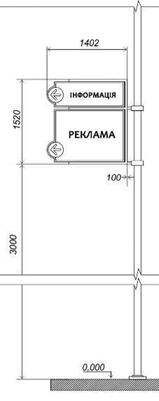
Конструкція на естакаді, мості, шляхопроводі (РЗ028)  Рекламний засіб, що розміщується виключно на естакаді, мості, шляхопроводі, має зовнішні поверхні для розміщення реклами.  Банерне полотно кріпиться до каркаса/рами, змонтованих на естакаді, мості, шляхопроводі. Каркас/рама може мати різні конфігурації залежно від розмірів естакади, моста, шляхопроводу, способу кріплення банерного полотна тощо.  Основні характеристики (вимоги):  - розмір рекламного поля: 2 х 8 м, 2 х 16 м;  - розміщення цього РЗ можливе у 2-й, 3-ій та 4-ій форматних зонах;  - може мати підсвічування.  Вимоги до розміщення:  - розміщення РЗ можливе тільки по центру одного напрямку руху на естакаді, мосту, шляхопроводі;  - на одній стороні естакади, мосту, шляхопроводу можливе розміщення не більше двох РЗ;  - у разі розміщення двох РЗ вони мають бути однакового розміру | 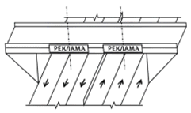

Київський міський голова | В. Кличко

Додаток
до Класифікатора типових рекламних засобів
(додатка 3 до рішення Київської міської ради
20.04.2017 N 223/2445)

Графічний довідник
щодо розміщення спеціальних рекламних конструкцій на фасаді будинку (будівлі) (РЗ016) та спеціальних рекламних конструкцій, що розміщуються під кутом до фасаду будинку (будівлі) (РЗ017)

1. Типи спеціальних конструкцій

1.1. Об'ємно-просторові літери, цифри та зображувальні елементи знаків для товарів та послуг без фону
Головна відмінність між об'ємними та плоскими літерами - наявність чи відсутність у символів бокової та задньої стінки. Плоскі літери виготовляються лише з лицевого матеріалу.
Зазвичай об'ємні літери закріплюються безпосередньо на фасаді будівлі або на площині, що є частиною спеціальної конструкції (прозора, у колір фасаду та інше).
Плоскі літери, для створення ефекту об'ємності та за наявності можливостей, закріплюються на певній відстані від фасаду або площини (на стійках).
В обох випадках відстань від поверхні, на якій встановлено РЗ, не повинна перевищувати 0,2 м до лицевої поверхні спеціальної конструкції.
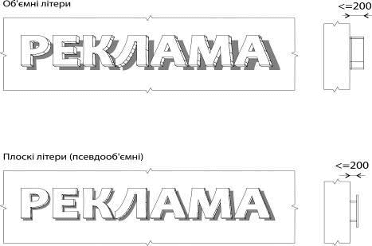

1.2. Об'ємно-просторові літери, цифри та зображувальні елементи знаків для товарів та послуг без фону, що розміщені на загальній плоскій основі
Об'ємні або псевдооб'ємні символи вважаються такими, якщо закріплені на площині або коробі прямокутної чи довільної форми.
На коробі може бути розміщена додаткова інформація. Короб може бути обладнано підсвічуванням, але фронтальна панель повинна бути виготовлена з світлонепроникного матеріалу. Підсвічуватися можуть лише окремі елементи, а не вся фронтальна панель.
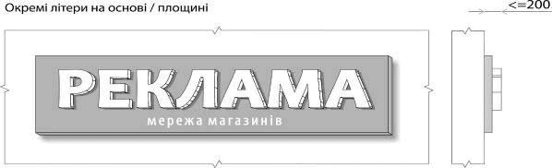

1.3. Суцільний стенд, лайтбокс
Лайтбокс - короб, обладнаний внутрішнім підсвічуванням.
Фронтальна сторона короба виготовлена зі світлопроникного матеріалу, на яку за допомогою аплікації, друку або із застосуванням об'ємних елементів нанесено рекламну інформацію.
Лайтбокс може бути прямокутної, круглої, овальної або іншої довільної форми.
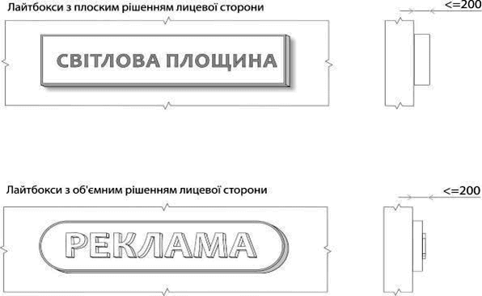

1.4. Композиційні рішення (можуть поєднувати будь-які типи)
Композиційні рішення - варіативні поєднання об'ємних або плоских символів з лайтбоксами або декоративними елементами.
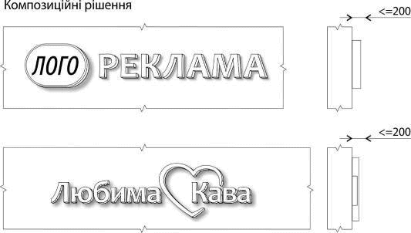

1.5. Розпис, ліпка або мозаїка
Спеціальні конструкції, виконані розписом, ліпкою або мозаїкою, виконуються безпосередньо на фасаді будівлі.
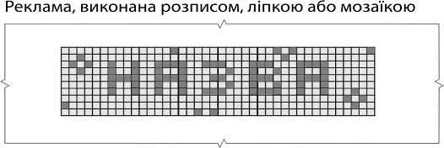

2. Правила розміщення

2.1. Розміщення спеціальних конструкцій на фасаді
Спеціальні конструкції встановлюються над або з боків віконних та дверних отворів безпосередньо на частині фасаду закладу, вільному від декоративних елементів.
Встановлюються спеціальні конструкції на першому (між першим та другим) або цокольному поверхах.
Виключні випадки:
- коли це передбачено паспортом фасаду; якщо споруда - торговельно-розважальний центр;
- якщо торговельні площі в житловому будинку займають 2 та більше поверхів;
- якщо на правах оренди чи власності суб'єкту належить ціла будівля.
Спеціальна конструкція має бути розташована симетрично відносно до елементів фасаду або має бути взаємоузгоджена з ними, наслідувати горизонтальну вісь вже існуючих спеціальних конструкцій.
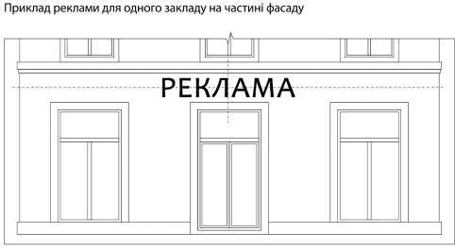
Спеціальна конструкція має бути встановлена симетрично відносно фасаду або взаємоузгоджена з його елементами
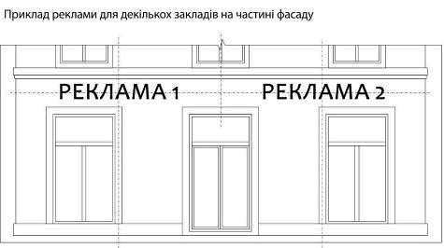
Спеціальна конструкція має бути встановлена симетрично відносно фасаду або бути взаємоузгоджена з його елементами, наслідувати горизонтальну вісь сусідніх спеціальних конструкцій
2.1.1. Типові помилки при розміщенні спеціальних конструкцій на фасаді
Спеціальні конструкції не можуть перекривати елементи декору фасаду, адресні та пам'ятні таблички, інженерні комунікації або обмежувати доступ до них.
Перекривати віконні або дверні отвори (окрім норми розміщення безпосередньо в отворах), перекривати балкони, карнизи, ніші, арки тощо.
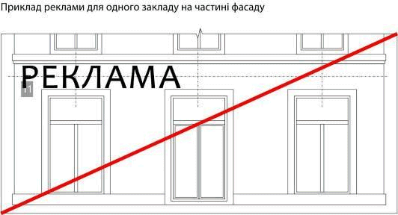
Спеціальна конструкція має бути встановлена симетрично відносно фасаду або взаємоузгоджена з його елементами.
Спеціальні конструкції не можуть перекривати адресні таблички
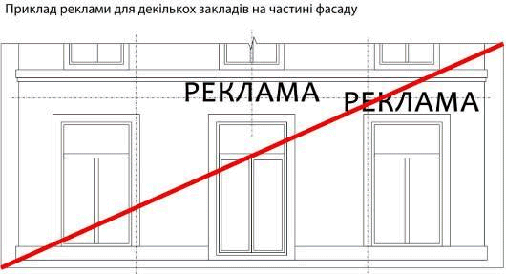
Спеціальна конструкція має бути встановлена симетрично відносно фасаду або бути взаємоузгоджена з його елементами, наслідувати горизонтальну вісь існуючих спеціальних конструкцій

2.2. Масштаб спеціальних конструкцій, вільний простір
Спеціальна конструкція не може займати весь вільний простір фасаду, навіть за наявності місць, вільних від декоративних елементів.
Бажаним слід вважати масштаб 4/6 відносно площини, на яку встановлюється спеціальна конструкція. При цьому деякі елементи, як логотип, знак, великі літери в написі та деякі частини художньо-декоративних елементів, можуть займати до 14/16 вільного простору.
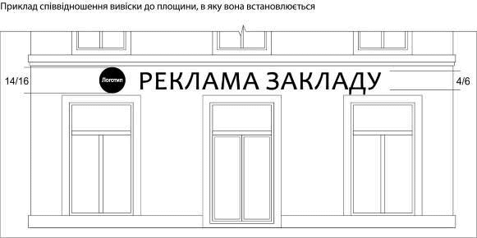
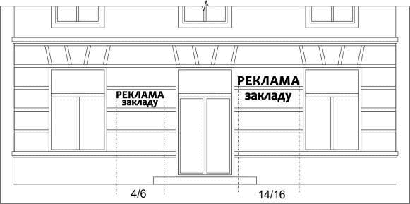
Бажаним слід вважати масштаб 4/6 відносно площини, на яку встановлюється спеціальна конструкція, при цьому деякі елементи, як логотип, знак, великі літери в написі та деякі частини художньо-декоративних елементів, можуть займати до 14/16 вільного простору
2.2.1. Типові помилки масштабування та розміщення спеціальних конструкцій
Спеціальна конструкція не може частково або повністю перекривати декоративні елементи фасаду, виходити за межі фасаду, частково або повністю перекривати вікна, двері. Ігнорувати правила вільного простору.
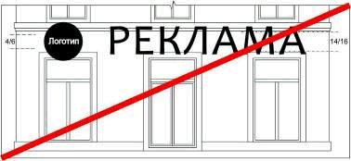 | Забороняється ігнорувати правила масштабування (п. 2.2)
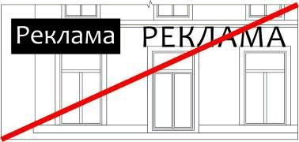 | Спеціальна конструкція не може виходити за межі фасаду.  Забороняється сусідство спеціальних конструкцій на площині з спеціальними конструкціями окремими літерами
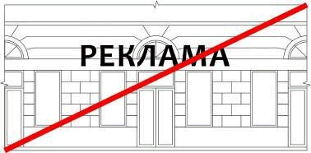 | Спеціальна конструкція не може частково або повністю перекривати віконні та дверні отвори
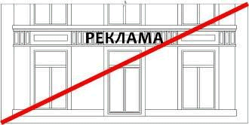 | Спеціальна конструкція не може частково або повністю перекривати декоративні елементи фасаду

2.3. Спеціальні конструкції у віконних та дверних отворах
Спеціальна конструкція у віконному або дверному отворі розміщується лише за умови, якщо оздоблення фасаду або інші фактори заважають її розміщенню безпосередньо на фасаді.
Встановлення спеціальної конструкції безпосередньо у віконному чи дверному отворі із зовнішнього боку будівлі можливе лише за умови, якщо вона не перекриватиме їх більше ніж на 35 %.
Така спеціальна конструкція може бути виконана як на основі, так і окремими літерами, та в обох випадках не може перекривати отвір більш ніж на 35 %.
Спеціальна конструкція не може виступати за межі прорізу у будь-яких напрямках, має наслідувати горизонтальну вісь сусідніх спеціальних конструкцій
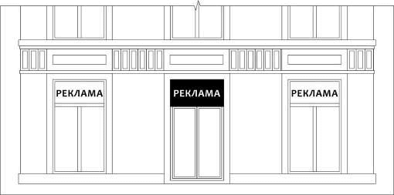
Спеціальна конструкція розміщена у прорізі, не виходячи за його межі
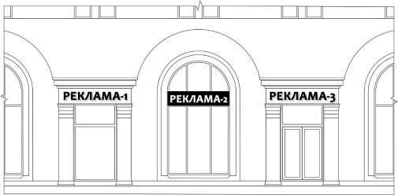
Спеціальна конструкція розміщена у прорізі, не виходячи за його межі, наслідує горизонтальну вісь сусідніх спеціальних конструкцій
2.3.1. Типові помилки при розміщенні спеціальних конструкцій у отворах
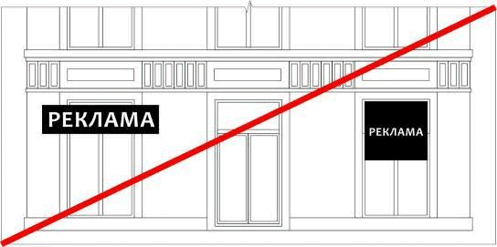
Спеціальна конструкція виходить за межі отвору. Спеціальна конструкція перекриває отвір більш ніж на 35 %
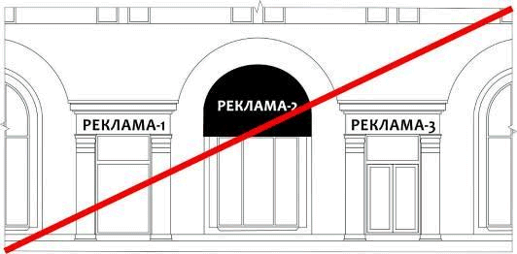
Спеціальна конструкція не узгоджена з типом та формою існуючих спеціальних конструкцій, не наслідує горизонтальну вісь

2.4. Розміщення спеціальних конструкцій над аркою
Дозволяється встановлювати спеціальну конструкцію над аркою за умови, якщо вона не перекриває декоративні елементи фасаду.
Якщо за аркою знаходяться два та більше закладів, поруч із аркою встановлюються набірні покажчики.
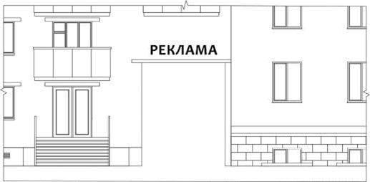
Дозволяється лише одна спеціальна конструкція над аркою
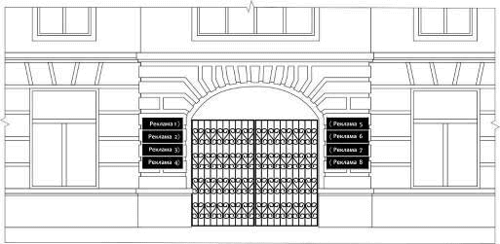
Якщо за аркою знаходяться два та більше закладів, поруч із аркою встановлюються набірні покажчики
2.4.1. Типові помилки при розміщенні над арками
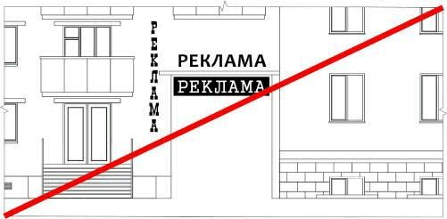
Забороняється встановлювати більше однієї спеціальної конструкції.
Не можна встановлювати спеціальну конструкцію всередині арки (в проїзді)
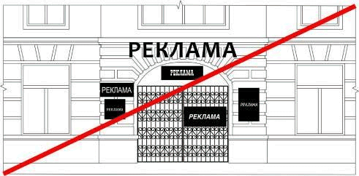
Забороняється перекривати декоративні елементи.
Забороняється використання табличок не узгодженого між собою формату

2.5. Ситуативні приклади розміщення спеціальних конструкцій
Приклад взаємоузгодження спеціальної конструкції та декоративних елементів фасаду
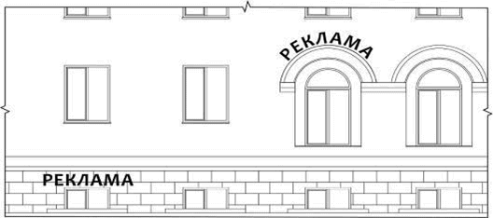
Приклад розміщення спеціальної конструкції на цокольному поверсі
Приклад розміщення спеціальної конструкції на типовій забудові
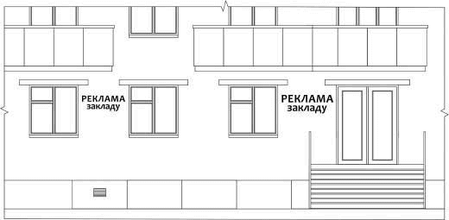
У випадках коли неможливо встановити спеціальну конструкцію над віконними та дверними прорізами або безпосередньо у прорізах, слід обирати розміщення з боків від них
2.5.1. Ситуативні приклади, помилки при розміщенні спеціальних конструкцій
Відсутнє взаємоузгодження спеціальної конструкції та декору фасаду
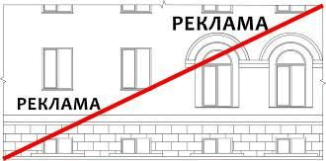
Спеціальна конструкція на цокольному поверсі має буди встановлена до межі перекриття з першим поверхом
Приклад розміщення спеціальної конструкції на типовій забудові
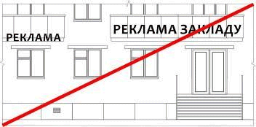
Спеціальні конструкції не можна розміщувати на балконах

2.6. Спеціальні конструкції вище першого поверху
Спеціальні конструкції вище першого поверху дозволяються:
- торгово-розважальним центрам;
- у випадках, коли торгові площі в житловому будинку займають два та більше поверхів;
- у випадках, коли суб'єкту на правах оренди чи власності належить вся будівля.
Спеціальні конструкції повинні відповідати загальним вимогам або бути встановлені в місцях, передбачених паспортом фасаду.
У випадках зосередження великої кількості торгових точок у будинку, першочергове право розміщення спеціальної конструкції на фасаді отримують суб'єкти підприємництва, що займають фасадну частину. Інші орендарі узгоджують розміщення з адміністрацією.
Спеціальні конструкції мають бути взаємоузгоджені між собою, мати однакову висоту та зберігати горизонтальну вісь із сусідніми спеціальними конструкціями.
На глухій частині фасаду або виконаній у форматі кронштейну може розміщуватися набірний покажчик.
Торгові площі в житловому будинку займають 2 та більше поверхів
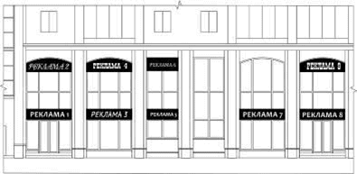 | спеціальна конструкція не може перекривати проріз більш ніж на 35 %, не повинна виступати за межі прорізу у будь-яких напрямках, має наслідувати горизонтальну вісь сусідніх спеціальних конструкцій
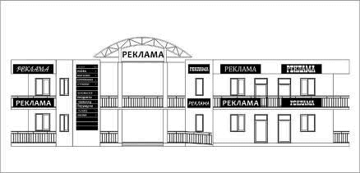 | спеціальні конструкції мають бути взаємоузгоджені між собою, мати однакову висоту та зберігати горизонтальну вісь із сусідніми
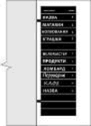 | покажчик з спеціальними конструкціями у форматі кронштейну

2.6.1. Спеціальні конструкції вище першого поверху, типові помилки
Торгові площі в житловому будинку займають 2 та більше поверхів
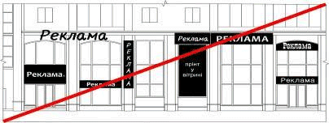
Спеціальна конструкція не може перекривати проріз більш ніж на 35 %, не повинна виступати за межі прорізу у будь-яких напрямках, має наслідувати горизонтальну вісь сусідніх спеціальних конструкцій
Приклад зосередження великої кількості торгових точок
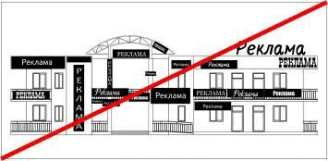
Спеціальні конструкції мають бути взаємоузгоджені між собою, мати однакову висоту та зберігати горизонтальну вісь з сусідніми

2.7. Спеціальні конструкції на фризі
Спеціальні конструкції, що розташовуються на існуючому фризі, мають наслідувати тип, висоту та горизонтальну вісь сусідніх спеціальних конструкцій.
При розміщенні на загальному фризі лайтбокс чи основа спеціальної конструкції має дорівнювати висоті фриза, а довжина - межам фриза, або до початку сусідньої спеціальної конструкції.
На загальному фризі забороняється сусідство спеціальних конструкцій на основі з спеціальними конструкціями з окремими літерами без основи.
Забороняється ігнорувати горизонтальну вісь.
Заборонено розміщення спеціальних конструкцій, якщо їх розмір є більшим або меншим за висоту фриза.
Забороняється розміщення спеціальних конструкцій одна над одною.
Забороняється перекриття спеціальними конструкціями частин фасаду, вітрин, парканів.
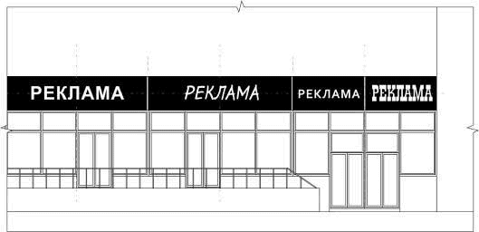
Спеціальні конструкції на фризі мають бути взаємоузгоджені між собою, мати однакову висоту та зберігати горизонтальну вісь із сусідніми
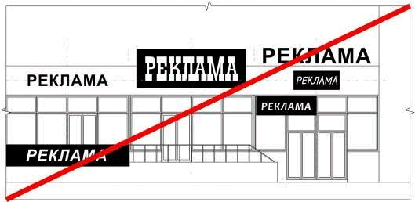
На загальному фризі забороняється сусідство спеціальних конструкцій на основі з спеціальними конструкціями з окремими літерами без основи.
Забороняється розміщувати спеціальну конструкцію з розміром основи більше чи менше висоти фриза. Забороняється розміщення спеціальних конструкцій одна над одною

3. Вітрини
У вітринах можна розміщувати додаткові рекламні матеріали: лайтпостери, аплікації, принти, інсталяції.
Аплікації можна наносити як із вуличної сторони, так і зсередини; лайтпостери і принти - тільки з внутрішньої.
Допустима норма перекриття скла для лайтпостера, аплікації, принта дорівнює 40 %, для інсталяції - 100 %.
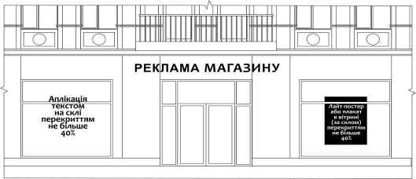
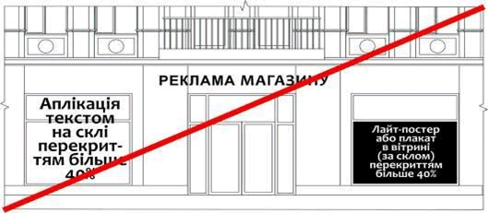
Лайтпостери, аплікації, принти не можуть займати більше 40 % скла вітрини, вікон, дверей

4. Спеціальні конструкції на козирках, маркізах, навісах
Розміщувати спеціальну конструкцію на козирках та маркізах дозволяється лише у межах вертикальних площин з урахуванням масштабу 4/6 (та 14/16) відносно площини для розміщення.
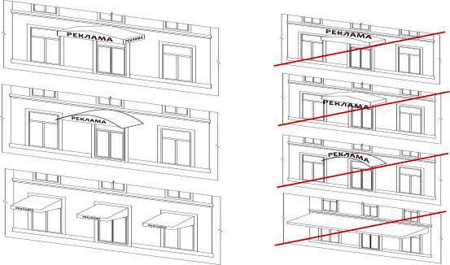

5. Розміщення спеціальних конструкцій, табличок, вказівників поруч з входом
Спеціальна конструкція, табличка або вказівник не може частково або повністю перекривати декоративні елементи фасаду, вікна, двері. Не може бути розміщена на сходинках та їх огорожах.
Усі таблички спеціальної конструкції і вказівники мають бути однакового розміру та орієнтації, бути розміщені по боках від входу, взаємоузгоджені між собою; зберігати або вертикальну або горизонтальну вісь.
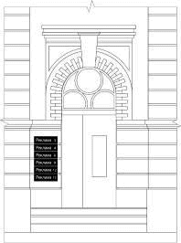 | 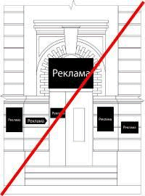

6. Спеціальна рекламна конструкція, що розміщується під кутом до фасаду будинку (будівлі) (те ж саме: вказівник, прапорець)
Розміщується перпендикулярно фасаду будинку на висоті не менше 2,5 м до його нижньої частини, від рівня тротуару або інших площин, призначених для проходу пішоходів, та виносом від площини фасаду не більше 0,9 м.
Кронштейн може встановлюватися як безпосередньо на фасаді закладу, так і окремо від закладу на кутах будинку, але повинен дотримуватися спільної горизонтальної вісі з іншими спеціальними конструкціями.
Між кронштейном та спеціальною конструкцією або іншим кронштейном має бути не менше 2-х метрів. Максимальна висота кронштейну, розташованого вище першого поверху, має бути не більше сумарної висоти перших двох поверхів.
Кронштейни не можуть перекривати декоративні елементи, встановлюватися у віконні або дверні прорізи, балкони.
Перекривати або обмежувати доступ до інженерних комунікацій, перекривати адресні та пам'ятні таблички тощо.
Забороняється розміщувати кронштейн безпосередньо над або під існуючим кронштейном.
Кронштейни можуть бути різноманітних геометричних форм, типів та матеріалів.
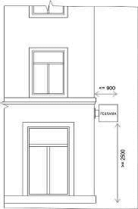 | 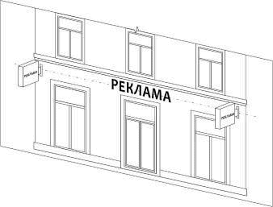
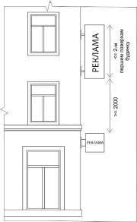 | 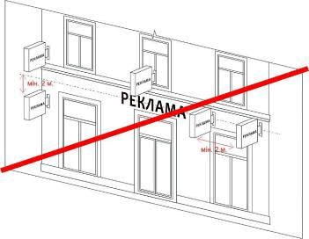

7. Меморіальні дошки, пам'ятні таблички
Обабіч меморіальних дощок та пам'ятних табличок встановлюється охоронна зона. Вона повинна бути вільна від будь-якої реклами, в тому числі розміщеної у вікнах або вітринах.
Охоронна зона має дорівнювати 0,5 довжини найдовшої із сторін дошки, таблички або групи дощок по периметру з кожної сторони, але не менше 1 метра.
Охоронна зона дошки, таблички або групи дощок
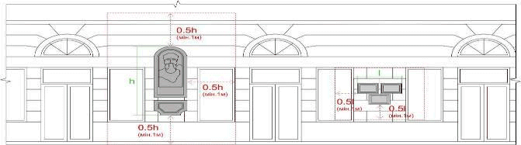

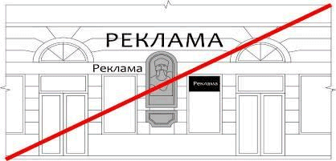 | Охоронна зона дорівнює 0,5 довжини найдовшої із сторін дошки, таблички або групи дощок по периметру з кожної сторони, але не менше 1 метра

____________

